**Air Rowing 需求分析（建模）规约**

**修订历史**

|  |  |  |  |  |
| --- | --- | --- | --- | --- |
| **编写日期** | **SEPG** | **版本** | **说明** | **作者** |
| 2024 年 1 月 10 日 | Air Rowing | v1.0 | 整体逻辑完善  且与需求规约对齐，第一版迭代目标确认 | @殷培远@张唯琛@陈秋为  @穆祖磊 |

|  |
| --- |
| **修订历史**  **1. 引言**  **1.1 文档编写目标**  **1.2 概要设计依据**  **1.3 参考资料**  **1.4 假定和约束**  **2. 总类图**  **3. 用例分析及建模**  **3.1 登录子系统**  **3.1.1 子系统类图**  **3.1.2 注册账号**  **3.1.2.1 分析类**  **3.1.2.2 泳道图**  **3.1.3 登录与注销**  **3.1.3.1 分析类**  **3.1.3.2 泳道图**  **3.1.4 忘记并重置密码**  **3.1.4.1 人工分析类**  **3.1.4.2 AI 分析类**  **3.1.4.3 泳道图**  **3.1.5 状态图**  **3.1.5.1 RegistedUser类**  **3.1.5.2 EmailVaryfication状态图**  **3.2 我的艇库子系统**  **3.2.1 子系统类图**  **3.2.2 俱乐部认证**  **3.2.2.1 分析类**  **3.2.2.2 泳道图**  **3.2.3 勋章墙展示**  **3.2.3.1 分析类**  **3.2.3.2 泳道图**  **3.2.4 个人训练数据展示**  **3.2.4.1 分析类**  **3.2.4.2 泳道图**  **3.2.5 个人训练历史记录**  **3.2.6 消息通知**  **3.2.6.1 泳道图**  **3.2.7 个人信息编辑**  **3.2.7.1 分析类**  **3.2.7.2 泳道图**  **3.2.8 状态图**  **3.2.8.1 ClubTrainingRecord类**  **3.2.8.2 BanInfo 类**  **3.3 训练室子系统**  **3.3.1 子系统类图**  **3.3.2 添加训练记录**  **3.3.2.1 分析类**  **3.3.2.2 泳道图**  **3.3.3 划船器连接实时训练**  **3.3.3.1 分析类**  **3.3.3.2 泳道图**  **3.3.4 姿态识别实时训练**  **3.3.4.1 分析类**  **3.3.4.2 泳道图**  **3.3.5 分享训练至社区**  **3.3.5.1 分析类**  **3.3.5.2 泳道图**  **3.3.6 定制训练计划**  **3.3.6.1 分析类**  **3.3.6.2 泳道图**  **3.3.7 选择系统推荐训练计划**  **3.3.7.1 分析类**  **3.3.8 状态图**  **3.3.8.1 TrainingRecord状态图**  **3.4 俱乐部子系统**  **3.4.1 子系统类图**  **3.4.2 训练报名**  **3.4.2.1 泳道图**  **3.4.3 比赛报名**  **3.4.3.1 泳道图**  **3.4.4 查看俱乐部信息**  **3.4.5 查看俱乐部信息训练数据**  **3.4.6 分析类**  **3.4.7 状态图**  **3.4.7.1 ClubTrainingRecord、ClubCompetitionRecord 状态图**  **3.5 赛艇社区子系统（Moment）**  **3.5.1 类图**  **3.5.2 发布帖子**  **3.5.2.1 泳道图**  **3.5.3 管理帖子**  **3.5.3.1 泳道图**  **3.5.4 浏览帖子**  **3.5.4.1 泳道图**  **3.5.5 搜索相关内容**  **3.5.5.1 泳道图**  **3.5.6 帖子互动**  **3.5.6.1 泳道图**  **3.5.7 查看社交主页**  **3.5.7.1 泳道图**  **3.5.8 关注用户**  **3.5.8.1 分析类**  **3.5.8.2 泳道图**  **3.5.9 状态图**  **3.5.10 分析过程**  **3.6 中台俱乐部管理子系统（ClubManagement）**  **3.6.1 发布训练/比赛**  **3.6.1.1 泳道图**  **3.6.2 查看训练/比赛**  **3.6.2.1 泳道图**  **3.6.3 训练/比赛组艇**  **3.6.3.1 泳道图**  **3.6.4 成员管理**  **3.6.4.1 泳道图**  **3.6.5 成员审批**  **3.6.5.1 泳道图**  **3.6.6 训练/比赛反馈**  **3.6.7 状态图**  **3.6.7.1 ClubTraining/CompetitionRecord状态图**  **3.6.7.2 ApplicationRecord状态图**  **3.6.8 类分析过程**  **3.7 中台用户管理子系统**  **3.7.1 用户查找**  **3.7.2 用户封禁**  **3.7.2.1 泳道图**  **3.7.3 系统通知**  **3.7.3.1 泳道图**  **3.7.4 状态图**  **3.7.4.1 BanInfo状态图**  **3.7.5 类分析过程**  **3.8 中台社区管理子系统**  **3.8.1 处理帖子举报信息**  **3.8.1.1 泳道图**  **3.8.2 状态图**  **3.8.2.1 举报帖子状态图**  **3.8.3 类分析过程**  **4. 非功能需求**  **4.1 性能要求**  **4.1.1 精度**  **4.2 数据管理能力**  **4.3 安全及保密性要求**  **4.4 灵活性要求**  **5. 运行环境规定**  **5.1 设备**  **5.2 支持软件**  **5.3 接口**  **5.4 控制**  **5.5 需求跟踪** |

1. **引言**

1.1 **文档编写目标**

本文档的编写目标是确保软件开发过程中需求的准确性、完整性和可追溯性。此文档的核心目的在于清晰、详细地描述软件产品必须满足的功能性和非功能性需求，包括用户界面、数据处理、算法需求等功能方面，和性能、安全、可用性和兼容性等非功能性需求，保证软件在不同环境下的稳定运行和用户体验。

文档还需充分考虑最终用户和其他利益相关者的需求和期望，确保软件产品能够实际满足市场和用户的具体需求，便于项目团队成员之间的沟通和协作，通过明确、易于理解的语言促进团队成员之间的共识。

除此之外，需求分析规约文档应成为指导软件设计、实现和测试的重要依据，确保开发过程中的每一步都紧密遵循这些需求。需求之间的逻辑关系和依赖关系应被清晰记录，以便于需求的追踪和未来的维护工作。同时，在安全、隐私和合规性方面需求应遵循相关行业标准和法规要求。

1.2 **概要设计依据**

* 概要设计基本原则
* [Air Rowing 需求规约](https://vv272dg4i2n.feishu.cn/docx/Y8b3di3a7oAgwAxDhNQcQFvBnMd)
* [Air Rowing 需求分析（建模）文档：类图、泳道图、状态图](https://vv272dg4i2n.feishu.cn/docx/Qt8PdPTebo6s47x08c5chKGFnwh)

1.3 **参考资料**

* *Design Patterns*
* 软件工程——实践者的研究方法（8th）
* Ruoyi 开源代码仓库
* ChatGPT

1.4 **假定和约束**

* 本项目最终目标为实际可行的软件，预计上架 Apple Store 及安卓商店，并非课程项目作业
* 本项目预期部署于腾讯云服务器的实际生产环境
* 项目持续管理与跟踪、代码仓库管理、CI/CD 均使用 Coding 平台
* 团队沟通协作、过程文档管理使用飞书+微信
* 客户端预期使用任何操作系统均可下载 Air Rowing 软件并使用
* 中台系统预期通过任何浏览器均可访问并使用
* 项目经费约为 2 万元，主要用于服务器租赁、软件服务等开销
* 项目开发从 2023 年 9 月开始，预计于 2024 年 3 月投放第一代产品，之后每个月做一次迭代
* 首要目标为同济赛艇队、西安交通大学赛艇队使用，不排除未来项目商业性转化的可能

2. **总类图**

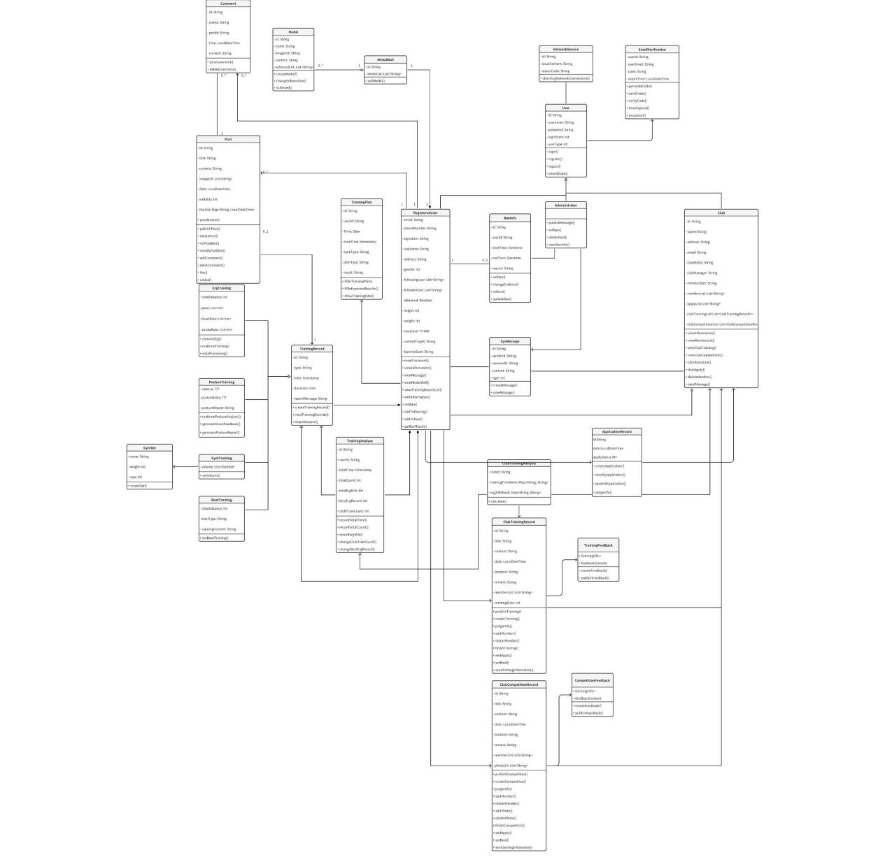

3. **用例分析及建模**

3.1 **登录子系统**

3.1.1 **子系统类图**

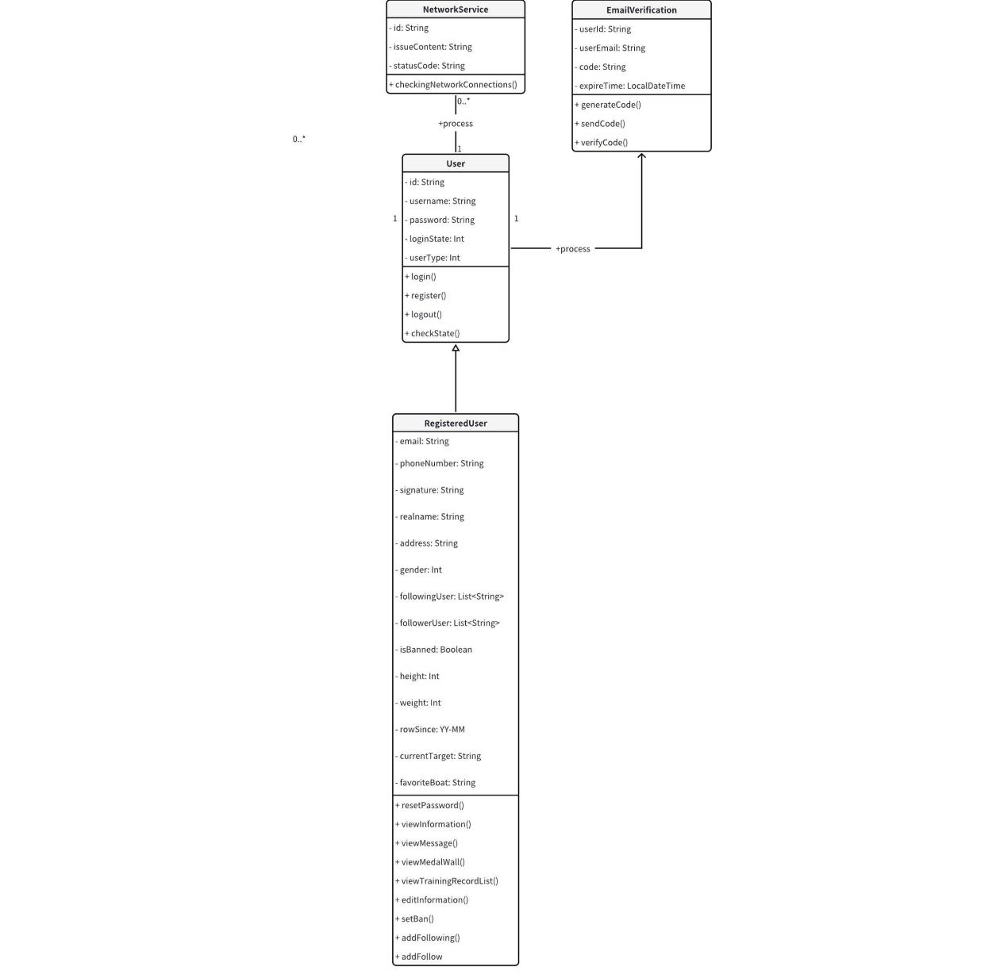

3.1.2 **注册账号**

3.1.2.1 **分析类**

1. User (用户)：

* 属性：用户名、密码、邮箱地址。
* 行为：选择注册、输入注册信息、提交注册信息。

1. RegistrationForm (注册表单)：

* 属性：表单字段（如用户名、密码、邮箱等）。
* 行为：展示表单、验证输入信息（用户名唯一性、密码安全性、邮箱有效性）。

1. System (系统)：

* 行为：提供注册选项、发送邮箱验证验证码、创建用户账户、通知用户注册结果、处理异常。

1. EmailService (邮箱服务)：

* 行为：发送验证邮件、发送验证码。

1. VerificationCode (验证验证码)：

* 属性：验证码、有效期。
* 行为：生成验证码、验证用户输入的验证码。

1. NetworkService (网络服务)：

* 行为：检查网络连接、处理网络问题。

1. UserAccount (用户账户)：

* 属性：账户信息（如用户名、邮箱地址）。
* 行为：验证账户信息、更新账户信息（如注册成功后）。

3.1.2.2 **泳道图**

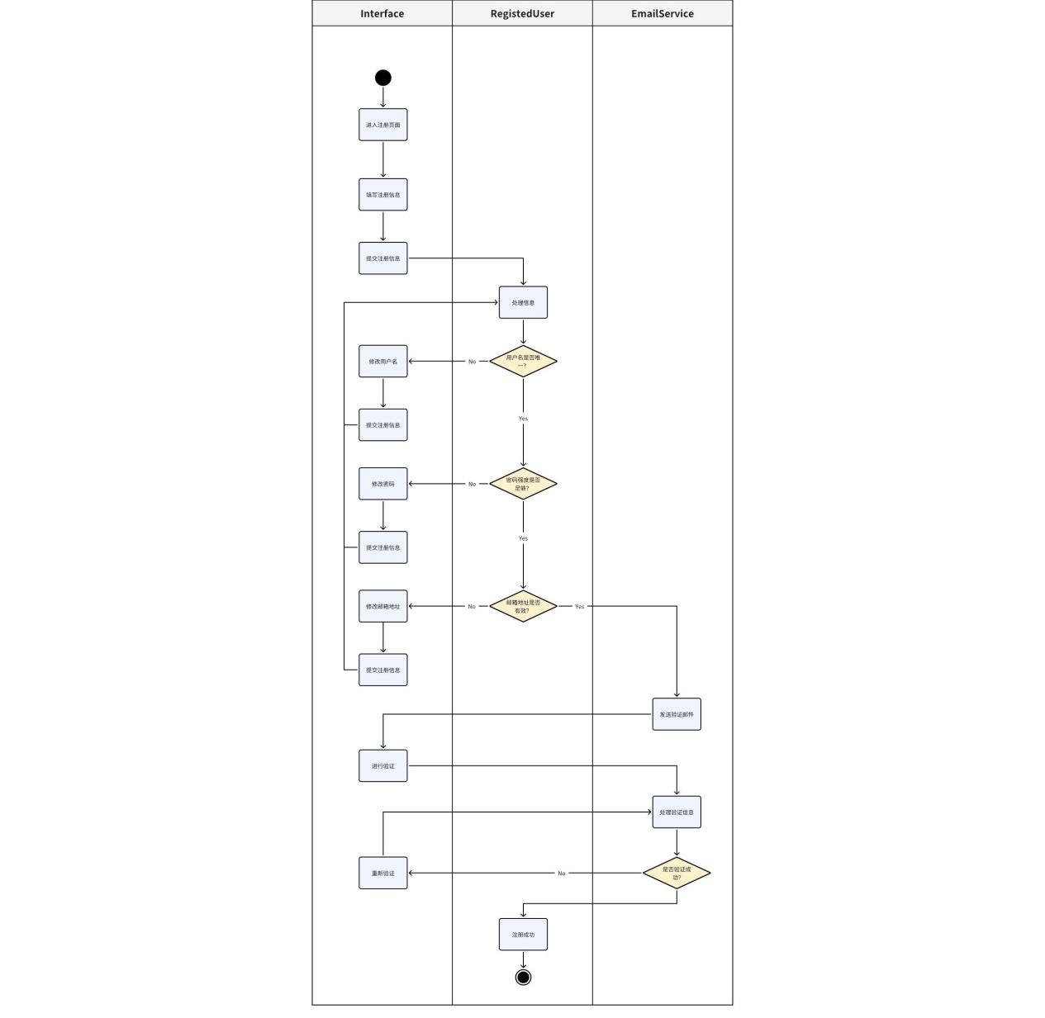

3.1.3 **登录与注销**

3.1.3.1 **分析类**

1. User (用户)：

* 属性：用户名、邮箱地址、密码。
* 行为：选择登录方式、输入登录凭据、选择注销。

1. LoginForm (登录表单)：

* 属性：用户名/邮箱输入框、密码输入框。
* 行为：展示登录表单、接收用户输入。

1. LoginSystem (登录系统)：

* 行为：验证用户凭据、处理登录请求、处理注销请求、显示登录相关的辅助选项（如忘记密码、注册链接）。

1. CredentialValidator (凭据验证器)：

* 行为：验证用户名/邮箱与密码的匹配性。

1. SessionManager (会话管理器)：

* 行为：管理用户会话，包括创建新会话、维护会话状态、注销会话。

1. UserAccount (用户账户)：

* 属性：账户信息（如用户名、邮箱地址）。
* 行为：提供账户状态信息（如是否被禁用）。

3.1.3.2 **泳道图**

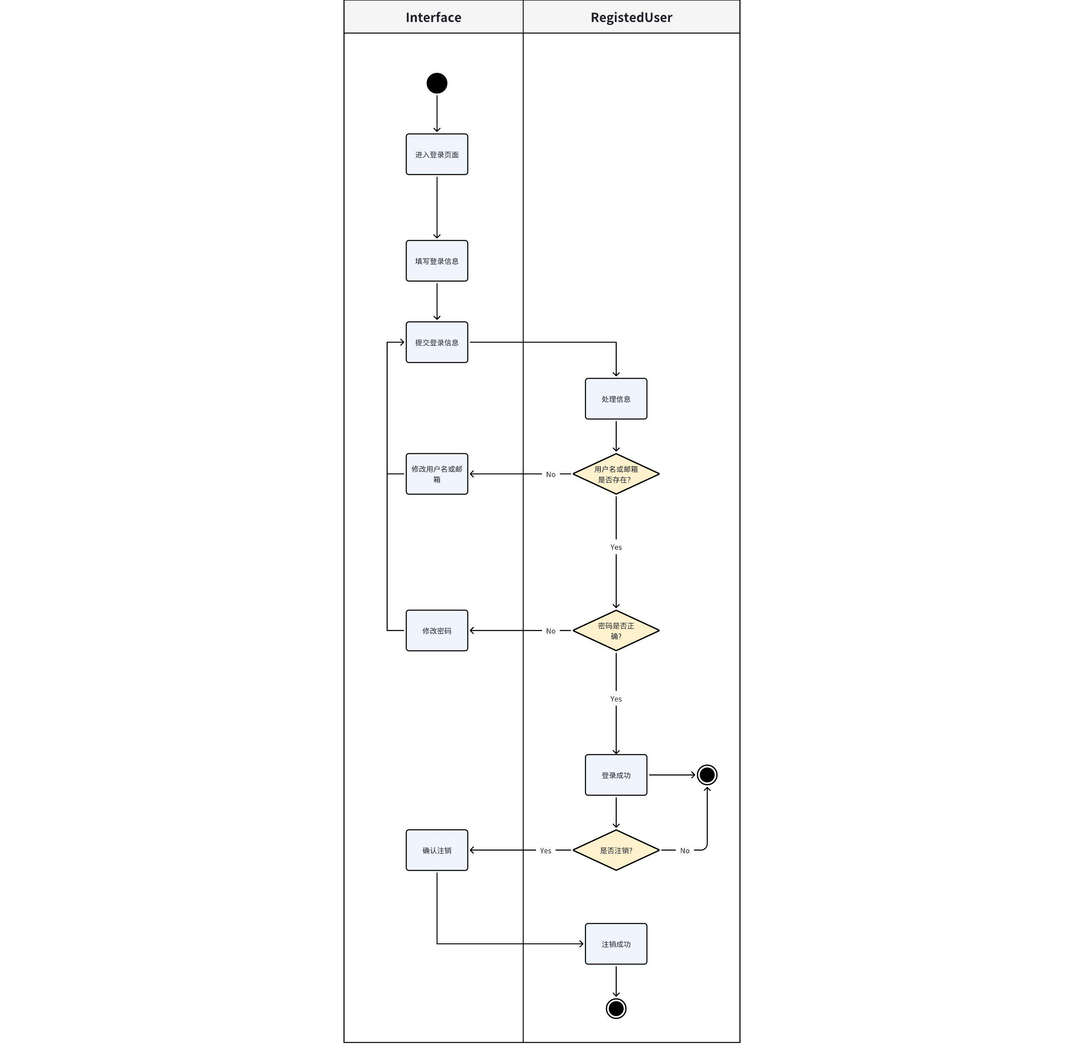

3.1.4 **忘记并重置密码**

3.1.4.1 **人工分析类**

1. 根据这个模块的用例描述，提取出名词或名词词组：  
   用户，客户端账号，app,邮箱，用户名，密码，注册信息，登录界面，登录信息，邮箱验证码，提示。
2. 选择出其中具有实义的名词/名词词组：  
   用户，邮箱，用户名，密码，注册信息，登录信息，邮箱验证码，提示。
3. 记录下名词表格

|  |  |
| --- | --- |
| Potential class | classification |
| 用户 | 外部实体 role |
| 邮箱 | thing/ attribute of 用户 |
| 用户名 | Attribute of 用户 |
| 密码 | Attribute of 用户 |
| 邮箱验证码 | thing |
| 注册信息 | Attribute of 用户 |
| 登录信息 | Attribute of 用户 |
| 提示 | Thing |

确定最终类

|  |  |
| --- | --- |
| Potential class | 满足条件 |
| 用户 | 满足 |
| 邮箱 | 不满足多属性等 |
| 用户名 | 不满足多属性等 |
| 密码 | 不满足多属性等 |
| 邮箱验证码 | 不需要持久化等 |
| 注册信息 | 虽然需要持久化，但是没有方法 |
| 登录信息 | 虽然需要持久化，但是没有方法 |
| 提示 | 不需要持久化 |

3.1.4.2 **AI 分析类**

1. User (用户)：

* 行为：管理密码找回过程中的错误，如无效账户信息、网络问题等。

1. 用户（User）

* 属性：用户名，邮箱，密码，登录状态
* 方法：找回密码，验证邮箱，输入验证码，更新密码

1. 系统（System）

* 属性：用户账户信息，安全设置
* 方法：验证账户信息，发送邮箱验证码，验证新密码，更新账户密码，处理异常

1. 邮箱服务（EmailService）

* 属性：邮件内容，收件人邮箱
* 方法：发送邮件，处理邮件发送异常

1. 界面（Interface）

* 属性：用户输入界面，密码重置界面
* 方法：展示找回密码链接，接收用户输入，展示密码重置界面

1. 网络服务（NetworkService）

* 属性：网络状态
* 方法：检测网络连接，处理网络问题

3.1.4.3 **泳道图**

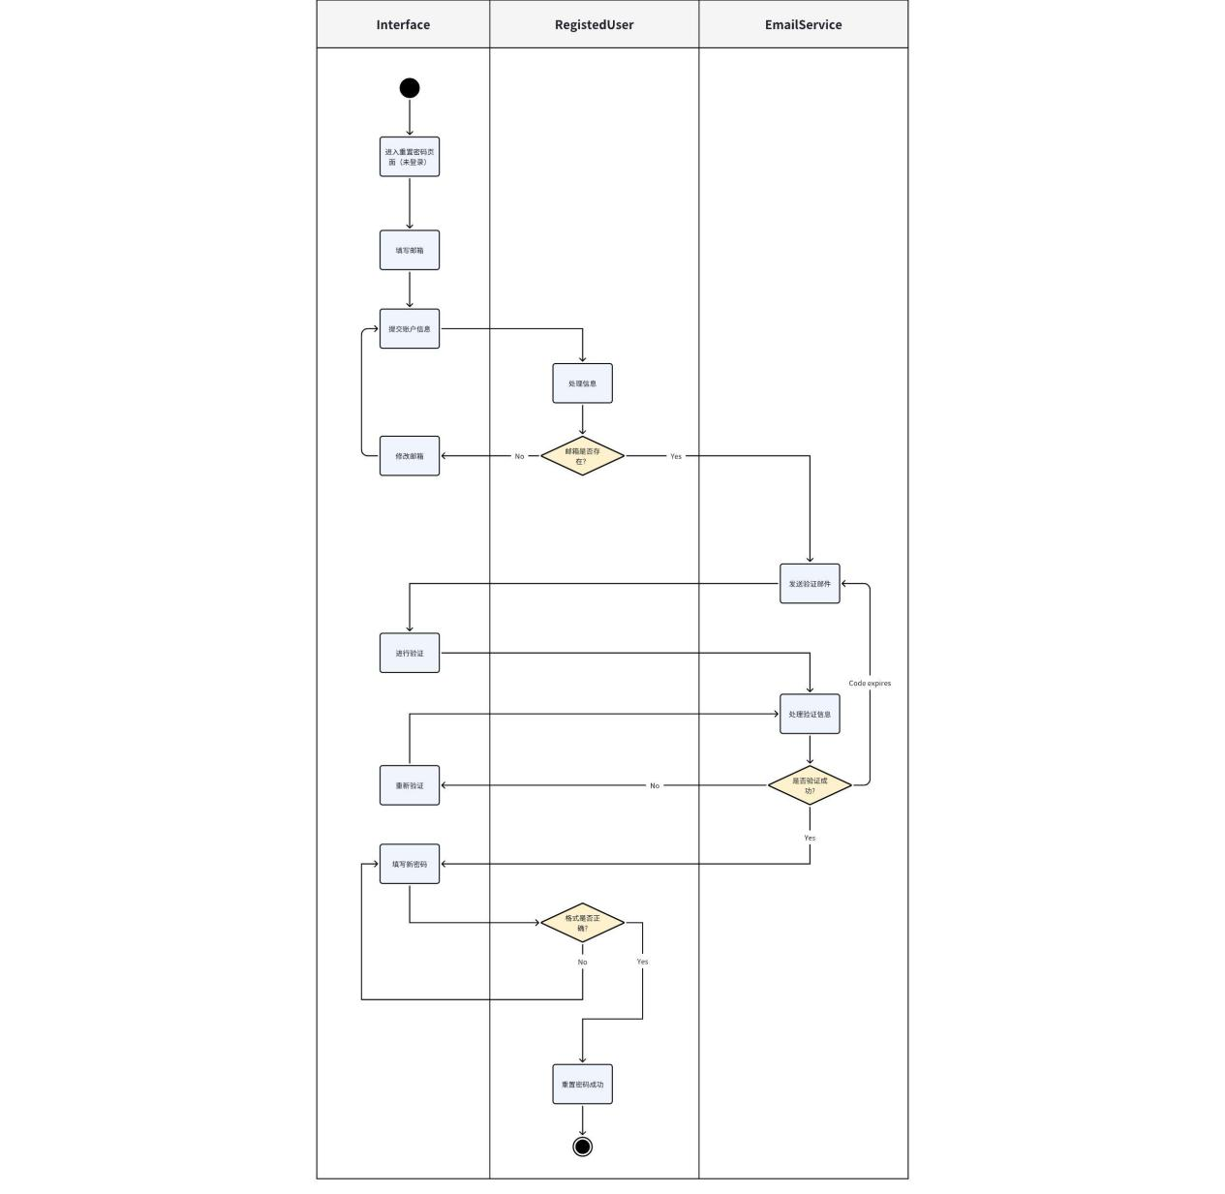

3.1.5 **状态图**

3.1.5.1  **RegistedUser类**

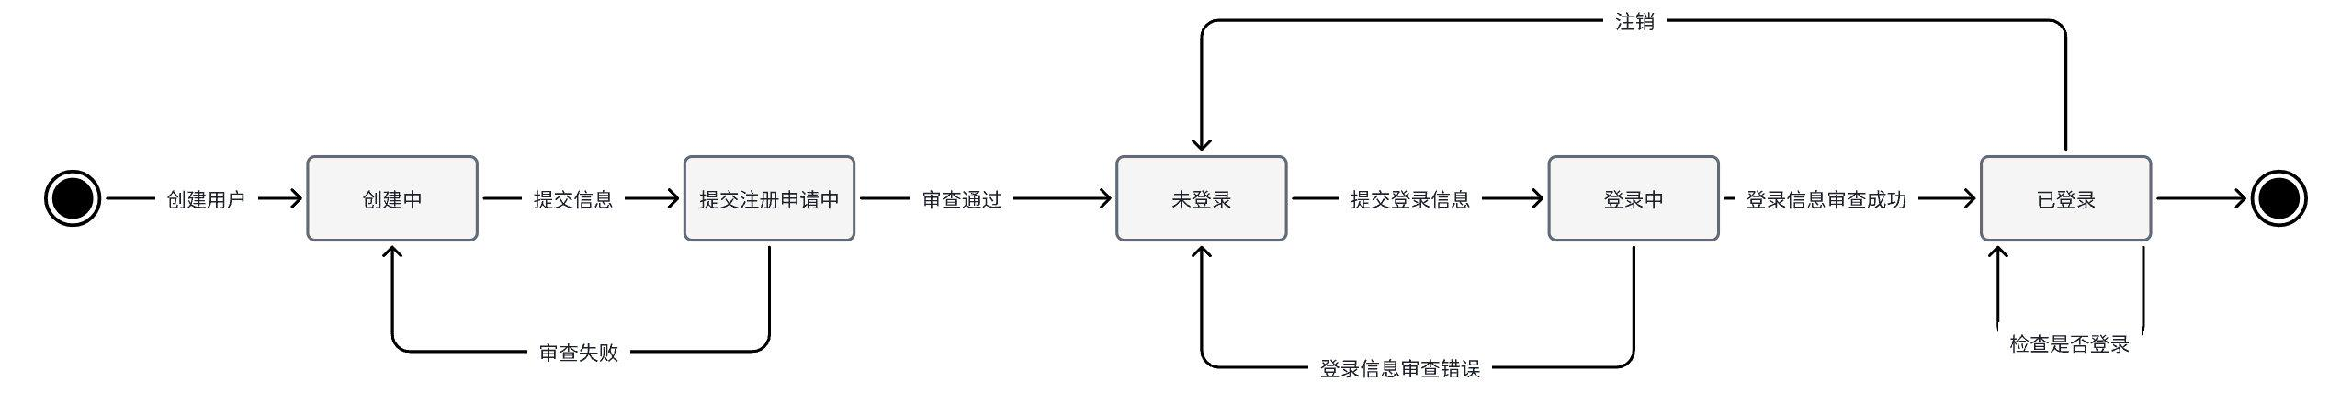

3.1.5.2 **EmailVaryfication状态图**

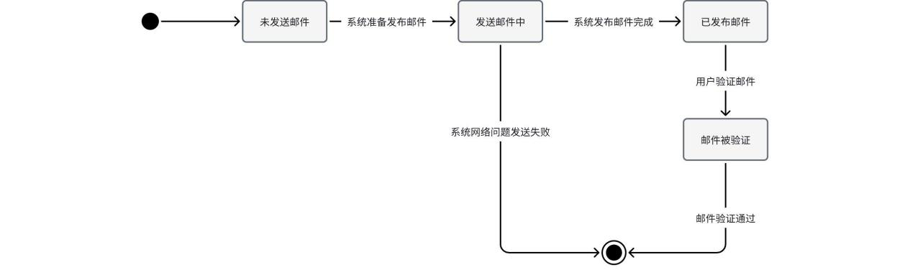

3.2 **我的艇库子系统**

3.2.1 **子系统类图**

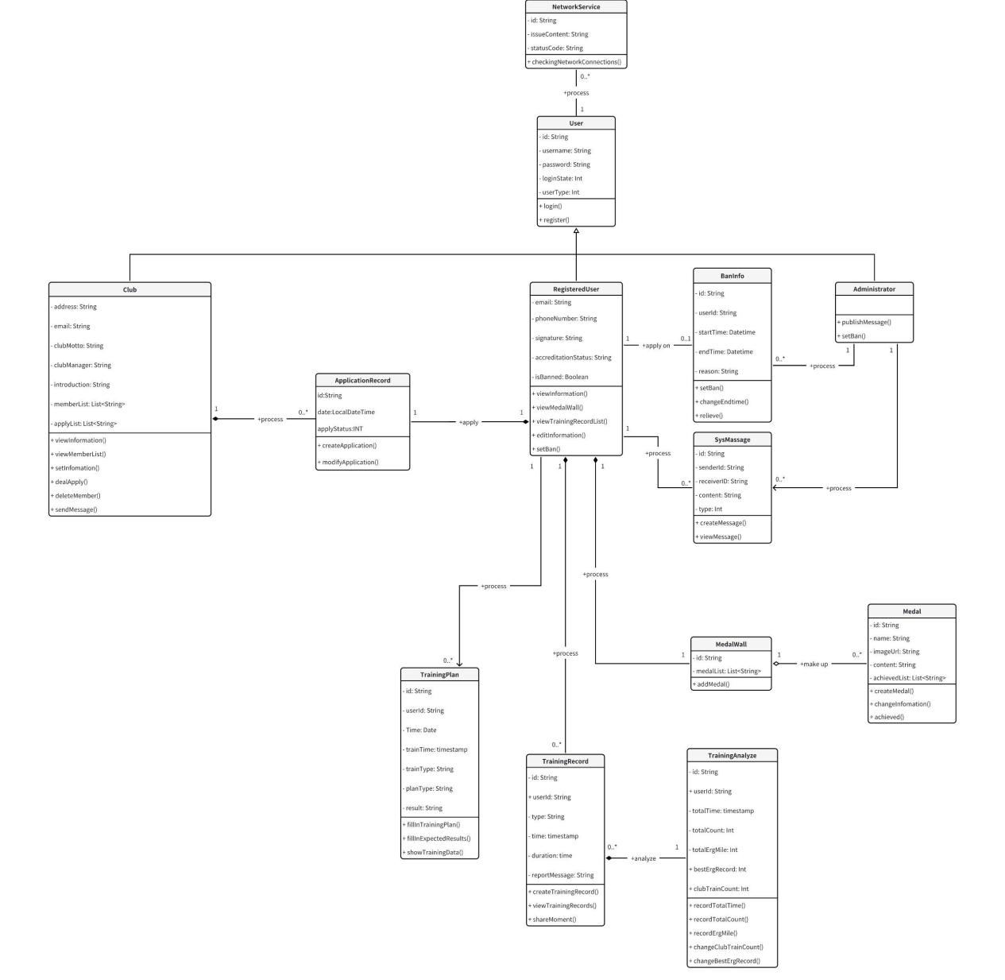

3.2.2 **俱乐部认证**

3.2.2.1 **分析类**

1. 用户

* 属性：用户信息，认证状态
* 方法：提交认证申请，查看认证状态

1. 俱乐部

* 属性：俱乐部名称，注册信息，成员列表
* 方法：接收新成员，更新成员状态

1. 认证表单

* 属性：所需信息字段，提交状态
* 方法：验证信息完整性，提交申请

1. 中台系统

* 属性：所有注册俱乐部的详细信息，认证申请处理状态
* 方法：审核认证申请，返回审核结果

1. 通知

* 属性：通知内容，发送状态
* 方法：生成通知，发送通知

3.2.2.2 **泳道图**

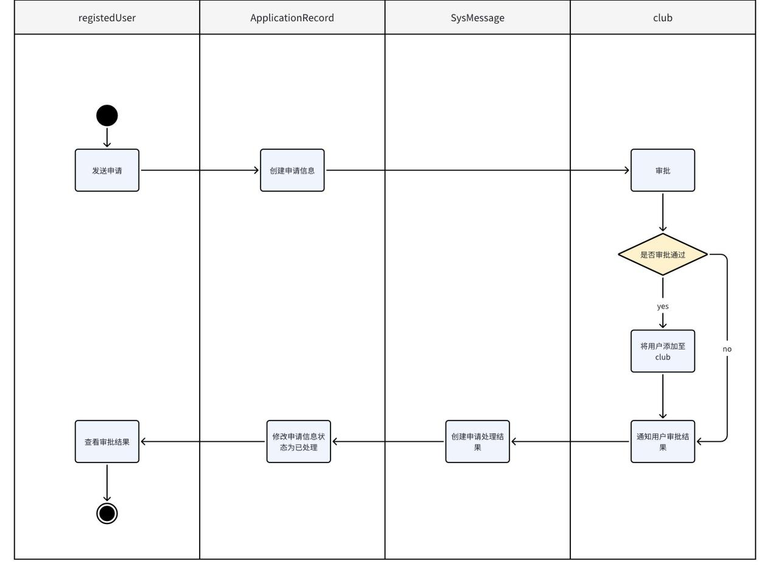

3.2.3 **勋章墙展示**

3.2.3.1 **分析类**

1. 用户

* 属性：用户信息，已获得的勋章列表
* 方法：查看勋章墙，查看勋章详情

1. 勋章

* 属性：勋章名称，获得日期，意义，图标
* 方法：展示勋章详情

1. 勋章墙

* 属性：用户的勋章集合，勋章展示状态
* 方法：展示用户的勋章，提供勋章详情查看功能

1. 网络连接

* 属性：当前网络状态
* 方法：检测网络连接，提示网络问题

3.2.3.2 **泳道图**

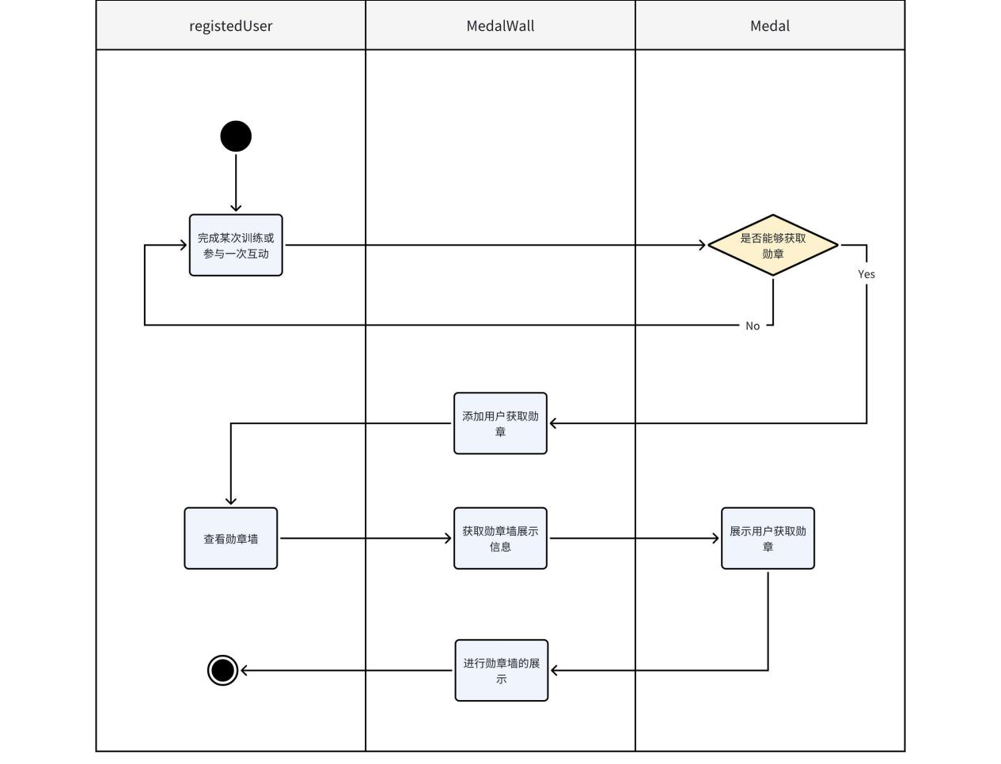

3.2.4 **个人训练数据展示**

3.2.4.1 **分析类**

1. 用户

* 属性：用户信息，训练记录
* 方法：访问训练数据展示页面，查看训练数据

1. 训练数据

* 属性：训练时长，消耗卡路里，训练强度等
* 方法：被系统收集和展示

1. 训练数据展示页面

* 属性：用户训练数据的图表和图形展示
* 方法：展示用户的训练数据，提供数据分析视图

1. 网络连接

* 属性：当前网络状态
* 方法：检测网络连接，提示网络问题

3.2.4.2 **泳道图**

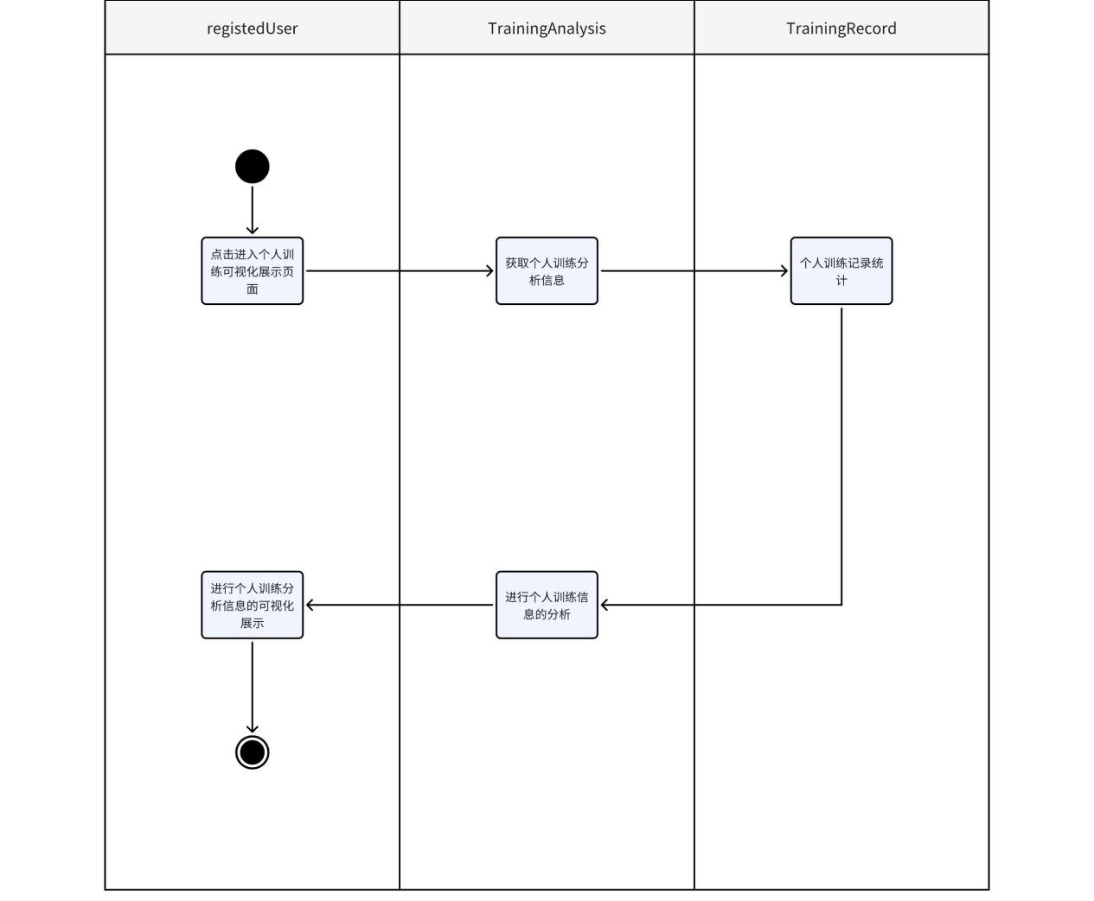

3.2.5 **个人训练历史记录**

1. 用户

* 属性：用户信息，训练历史
* 方法：访问训练历史记录页面，查看训练记录

1. 训练历史记录页面

* 属性：展示的训练记录列表，用户界面元素
* 方法：显示训练记录，提供详细训练数据查看功能

1. 训练记录

* 属性：训练日期，时间，类型，详细数据
* 方法：被系统收集和展示

1. 网络连接

* 属性：当前网络状态
* 方法：检测网络连接，提示网络问题

3.2.6 **消息通知**

1. 管理员/俱乐部管理人员

* 属性：管理员信息，权限级别
* 方法：选择信息接收者，创建和发布信息

1. 用户

* 属性：用户信息，接收的消息列表
* 方法：接收消息提醒，查看消息

1. 信息发布系统

* 属性：发布消息的记录，用户群体选择器
* 方法：发布消息到特定用户，记录消息活动

1. 消息提醒系统

* 属性：待通知消息队列，用户通知设置
* 方法：发送消息提醒，处理用户的消息接收

1. 消息查看界面

* 属性：用户接收的消息详情，界面布局
* 方法：展示消息内容，标记消息为已读

3.2.6.1 **泳道图**

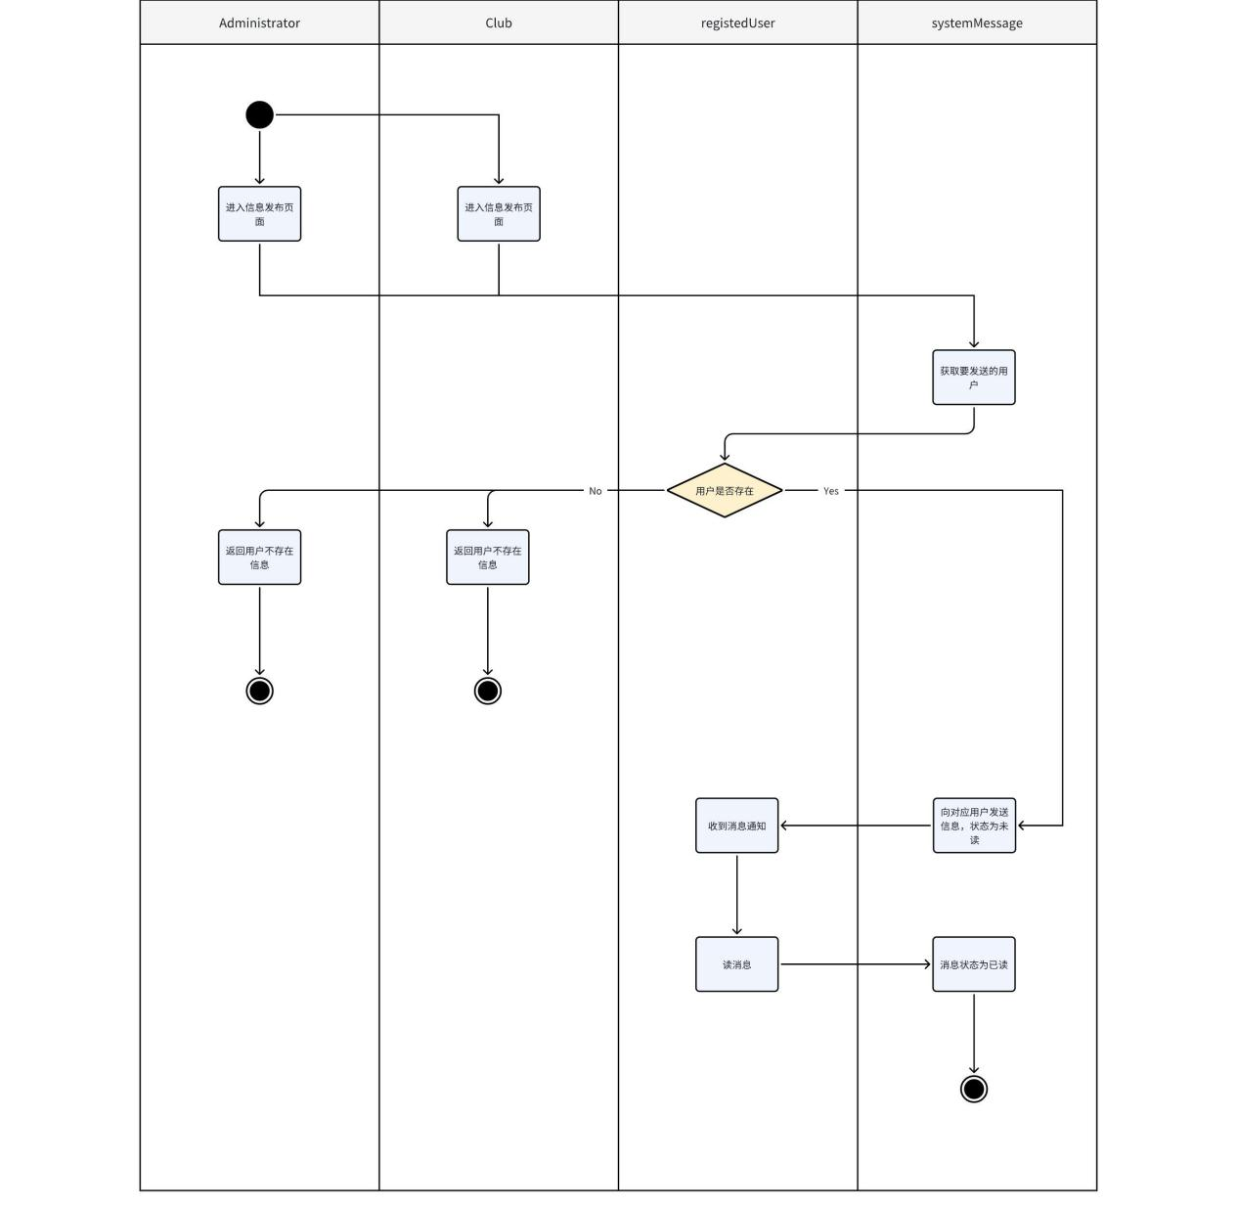

3.2.7 **个人信息编辑**

3.2.7.1 **分析类**

1. 用户类（User）

* 属性：用户的基本信息（如座右铭、两千米目标等），登录状态。
* 方法：修改个人信息，提交信息更改。

1. 个人信息编辑界面类（ProfileEditInterface）

* 属性：各种输入字段（如座右铭输入框、两千米目标输入框等），编辑状态。
* 方法：显示和收集用户输入的信息，提供信息编辑功能。

1. 数据验证类（DataValidation）

* 属性：验证规则（例如，文本长度限制、格式要求等）。
* 方法：检查用户输入的数据是否符合规定的格式和要求。

1. 网络连接类（NetworkConnection）

* 属性：当前网络连接状态。
* 方法：检查网络连接，处理网络相关的错误。

3.2.7.2 **泳道图**

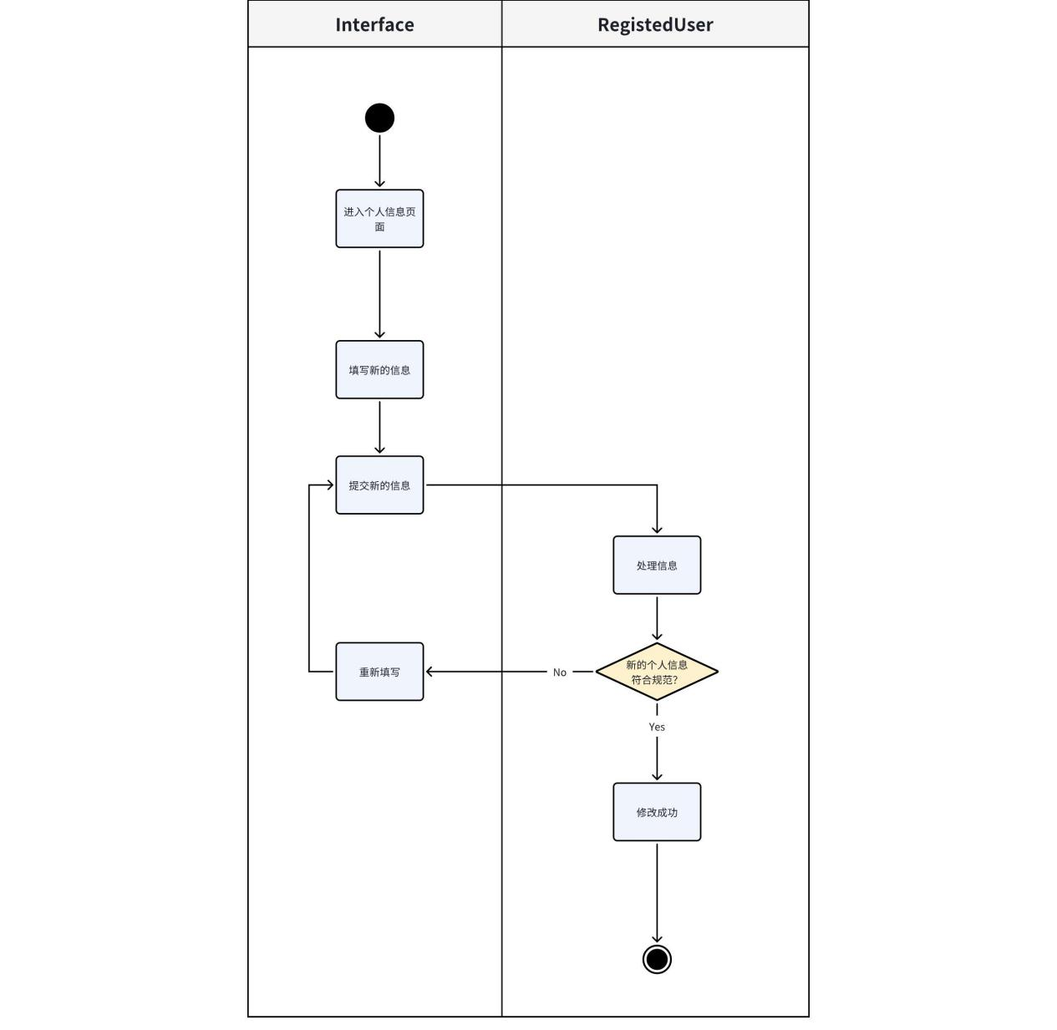

3.2.8 **状态图**

3.2.8.1 **ClubTrainingRecord类**

|  |
| --- |
| 同步自文档: <https://vv272dg4i2n.feishu.cn/docx/Qt8PdPTebo6s47x08c5chKGFnwh#NsMedVneosdazmbVO6icyCnBnnf> |

3.2.8.2 **BanInfo 类**

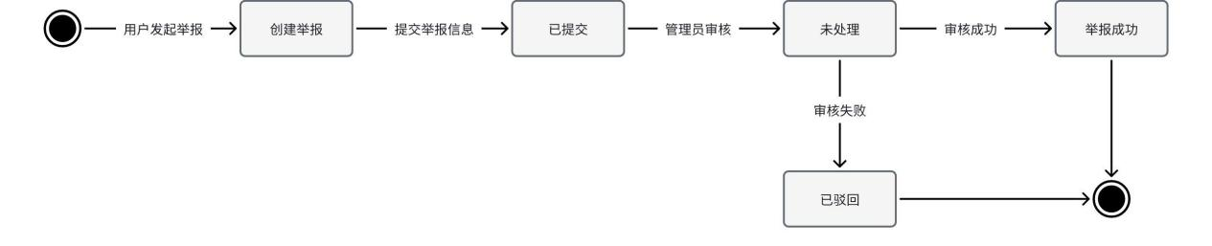

3.3 **训练室子系统**

3.3.1 **子系统类图**

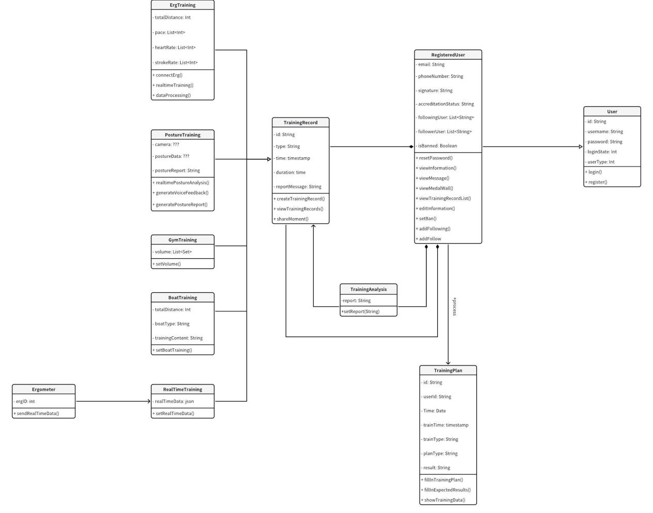

3.3.2 **添加训练记录**

3.3.2.1 **分析类**

1. 用户

* 属性：用户信息，训练历史
* 方法：填写训练数据和感想，提交训练记录

1. 训练信息填写页面

* 属性：表单字段（日期、时长、类型、强度、感想）
* 方法：接收用户输入的训练信息

1. 训练数据

* 属性：日期，时长，类型，强度
* 方法：被系统收集和存储

1. 训练感想

* 属性：感想内容
* 方法：被系统记录和关联到对应训练

1. 确认消息

* 属性：消息内容
* 方法：向用户提供添加成功或失败的反馈

3.3.2.2 **泳道图**

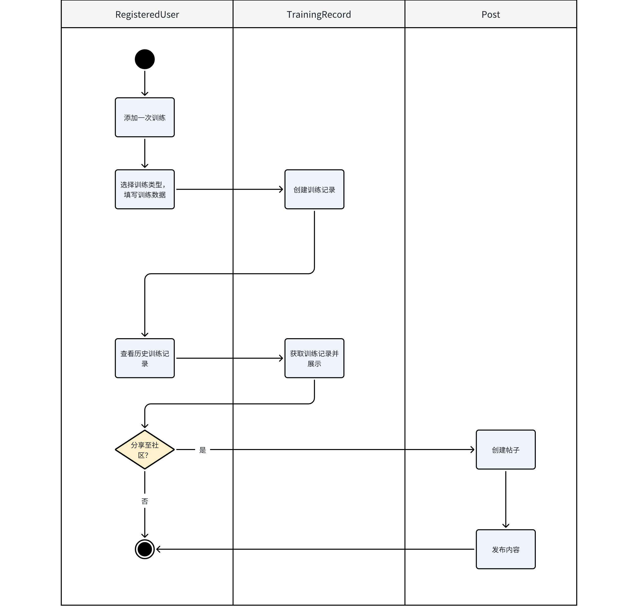

3.3.3 **划船器连接实时训练**

3.3.3.1 **分析类**

1. 用户

* 属性：用户信息，训练历史
* 方法：选择和开始实时训练，查看训练数据

1. 实时训练页面

* 属性：用户界面元素，实时数据显示
* 方法：展示训练信息，提供训练控制功能

1. 划船器

* 属性：设备状态，连接状态
* 方法：连接到系统，传输训练数据

1. Concept2 数据接口

* 属性：数据采集参数，接口规格
* 方法：采集实时训练数据

1. 训练数据记录

* 属性：训练数据详情，如心率、桨频、配速
* 方法：被系统收集和存储

1. 数据可视化图表

* 属性：图表类型，展示数据
* 方法：生成训练数据的可视化表示

3.3.3.2 **泳道图**

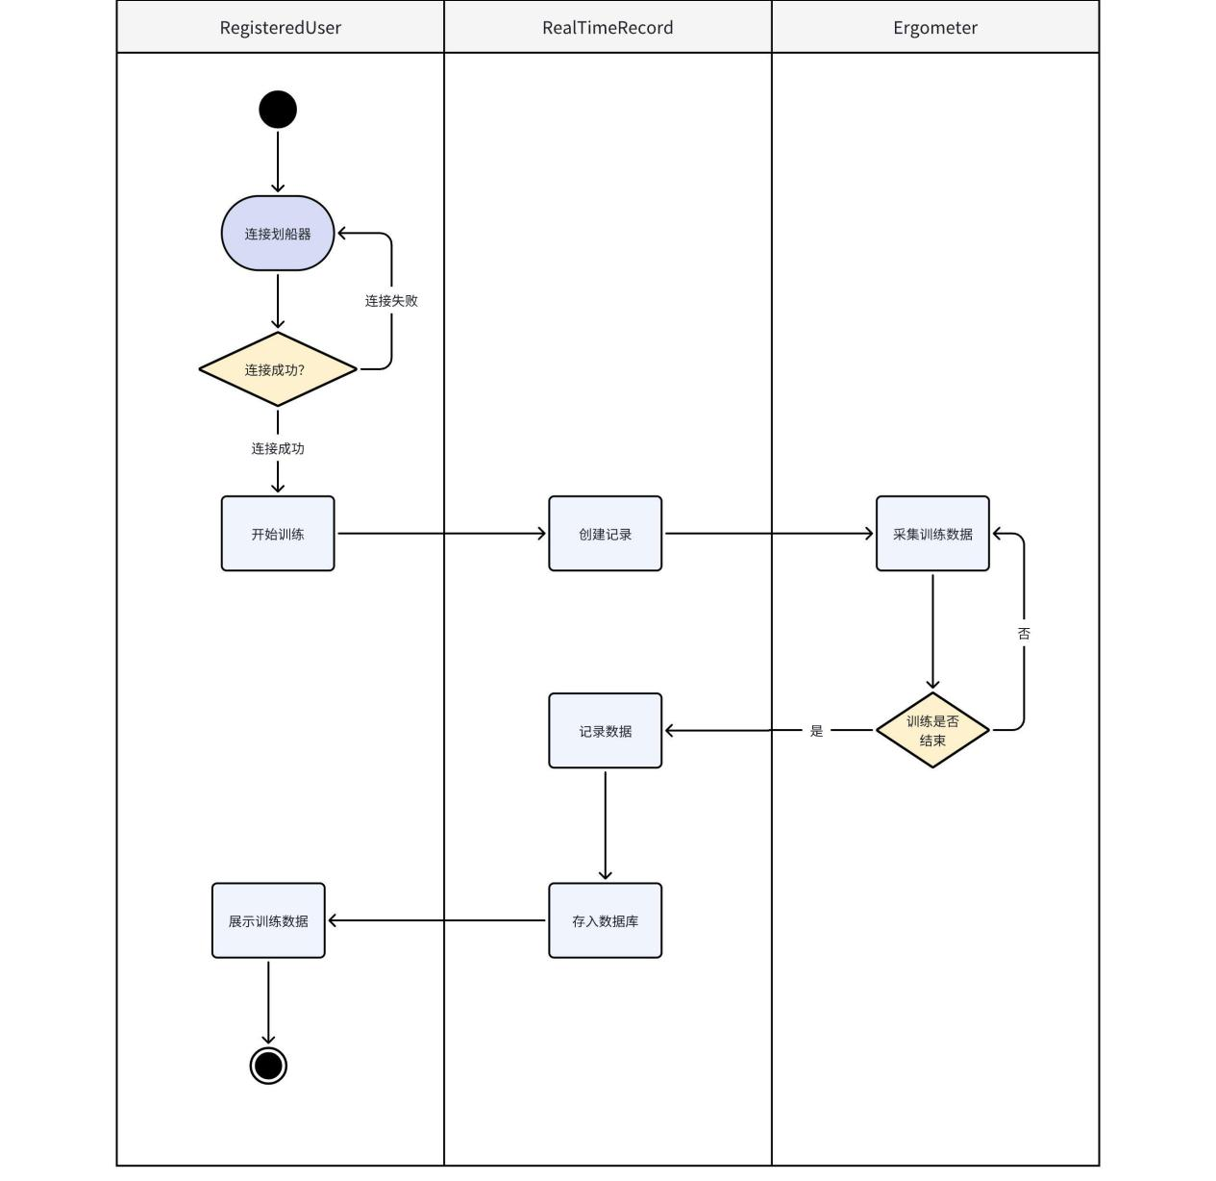

3.3.4 **姿态识别实时训练**

3.3.4.1 **分析类**

1. 用户

* 属性：用户信息，训练历史
* 方法：选择姿态识别模式，开始训练，接收反馈

1. 姿态识别系统

* 属性：视频输入，姿态识别算法
* 方法：分析用户姿态，生成实时反馈

1. 训练数据

* 属性：训练时间，姿态数据
* 方法：被系统收集和存储

1. 语音反馈系统

* 属性：语音生成逻辑，反馈信息
* 方法：产生语音反馈，指导用户

1. 姿态评分和总结

* 属性：评分标准，总结内容
* 方法：生成训练结束后的总结和评分

1. 摄像头设备

* 属性：摄像头状态，位置信息
* 方法：捕捉视频，提供给姿态识别系统

3.3.4.2 **泳道图**

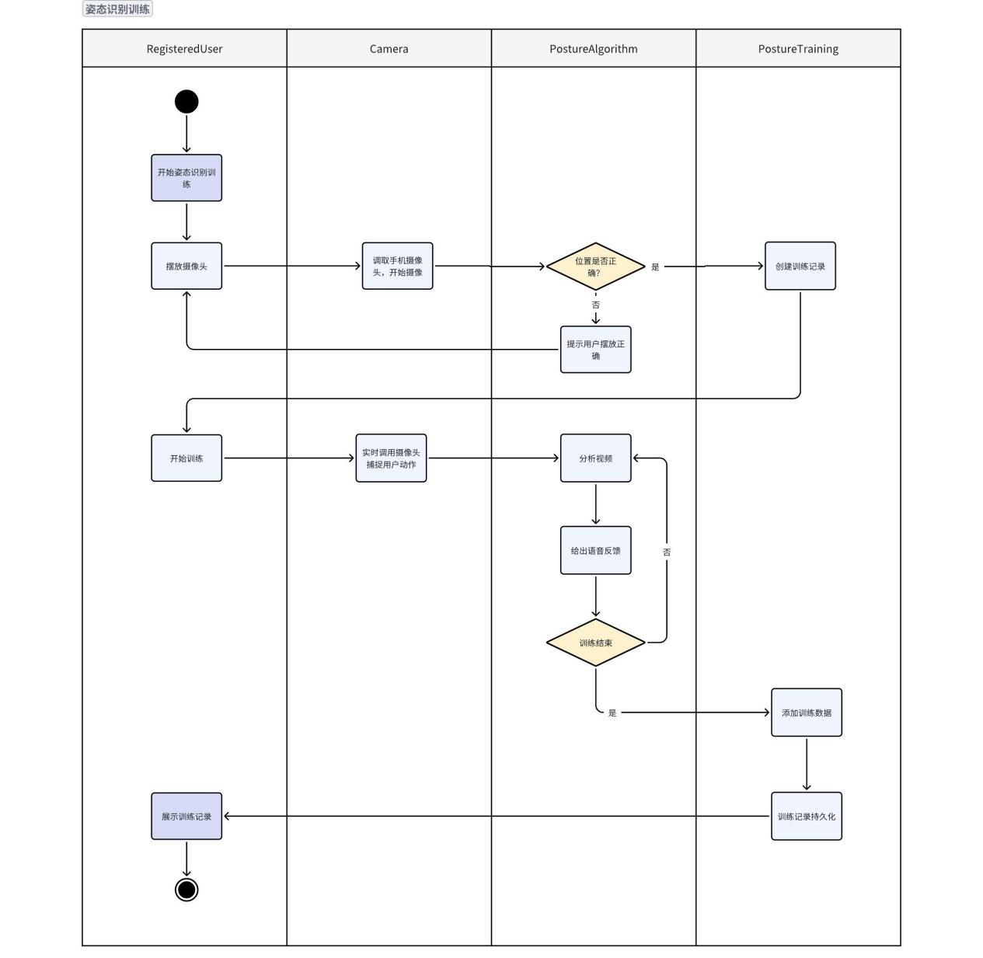

3.3.5 **分享训练至社区**

3.3.5.1 **分析类**

1. 用户

* 属性：用户信息，训练历史
* 方法：选择训练记录，编辑和分享到社区

1. 训练记录

* 属性：训练日期，时间，距离，速度等数据
* 方法：被系统记录和展示

1. 社区分享平台

* 属性：分享接口，用户社区账号信息
* 方法：接收和展示用户分享的内容

1. 文字描述

* 属性：用户输入的文字内容
* 方法：被用户编辑并与训练记录一起分享

1. 照片

* 属性：照片文件，上传状态
* 方法：上传到分享内容，展示与训练记录关联的图片

1. 网络连接

* 属性：当前网络状态
* 方法：检测网络连接，提示网络问题

3.3.5.2 **泳道图**



3.3.6 **定制训练计划**

3.3.6.1 **分析类**

1. 用户

* 属性：用户信息，已有训练计划
* 方法：创建新训练计划，选择训练类型，填写预期成果

1. 个人训练模块

* 属性：训练计划创建界面，用户交互界面元素
* 方法：提供训练计划创建界面，接收用户输入

1. 训练计划表

* 属性：每天的训练类型和预期成果
* 方法：记录用户设定的训练计划

1. 训练类型

* 属性：训练类型名称，相关参数
* 方法：被用户选择并记录在训练计划中

1. 预期训练成果

* 属性：用户设定的目标或成果描述
* 方法：被用户填写并记录在训练计划中

1. 网络连接

* 属性：当前网络状态
* 方法：检测网络连接，提示网络问题

3.3.6.2 **泳道图**

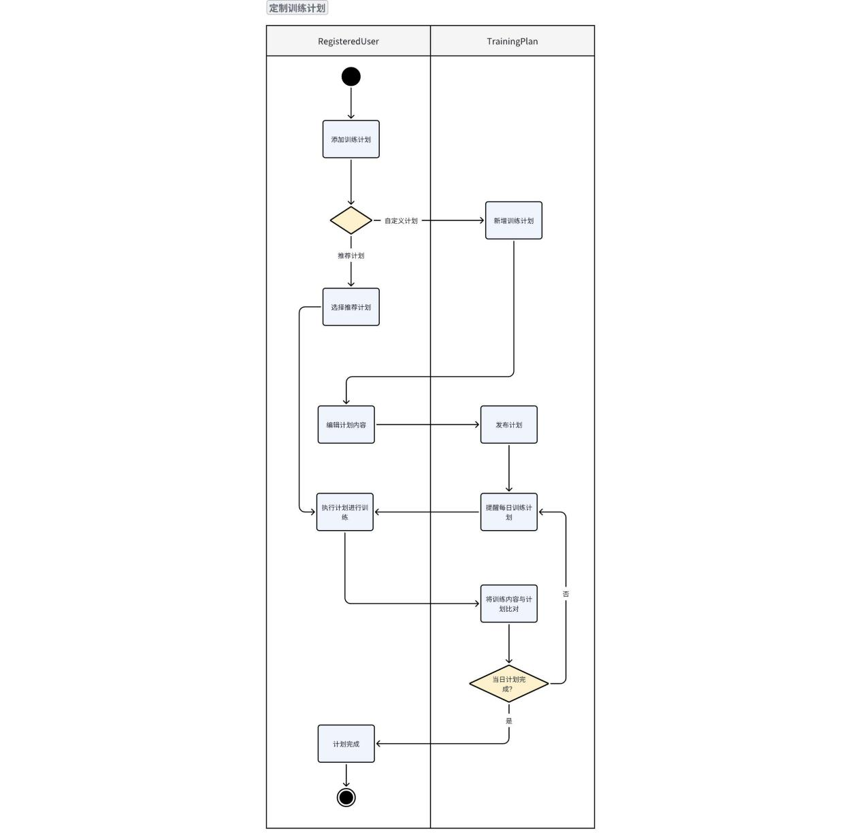

3.3.7 **选择系统推荐训练计划**

3.3.7.1 **分析类**

1. 用户

* 属性：用户信息，训练历史
* 方法：选择系统建议的训练计划，确认训练计划

1. 个人训练界面

* 属性：界面元素，显示的训练方案
* 方法：展示系统建议的训练方案，接收用户选择

1. 系统建议训练方案

* 属性：不同类型的训练方案，适用人群描述
* 方法：被系统生成和展示

1. 训练计划

* 属性：每天的训练活动和预期目标
* 方法：根据用户选择生成详细的训练计划

1. 网络连接

* 属性：当前网络状态
* 方法：检测网络连接，提示网络问题

3.3.8 **状态图**

3.3.8.1 **TrainingRecord状态图**

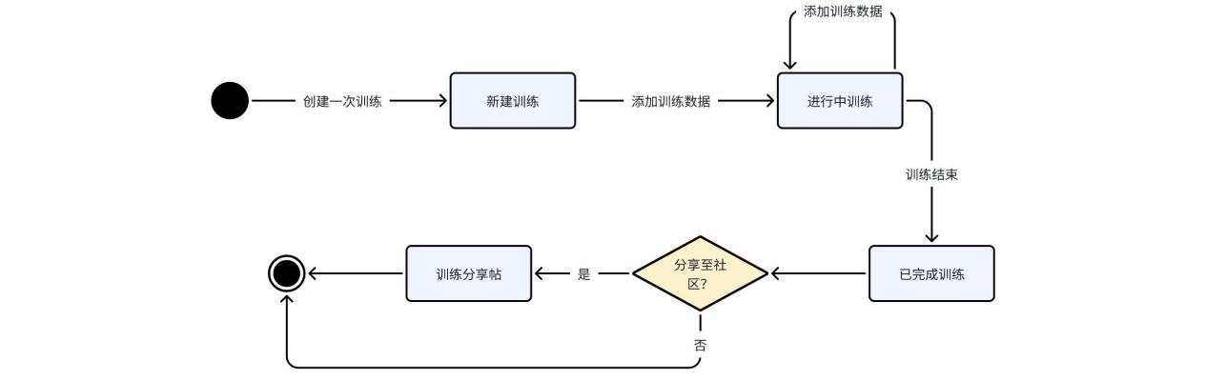

3.4 **俱乐部子系统**

3.4.1 **子系统类图**

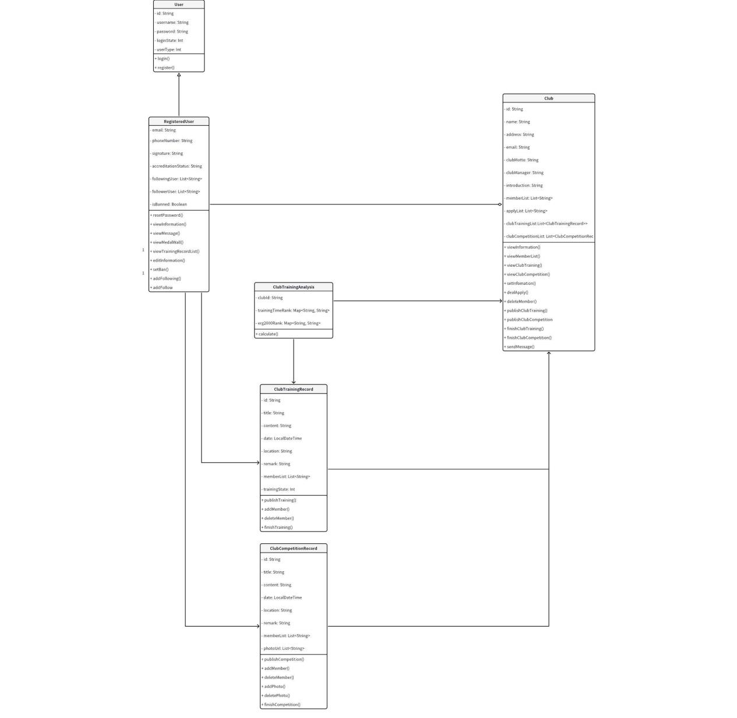

3.4.2 **训练报名**

3.4.2.1 **泳道图**

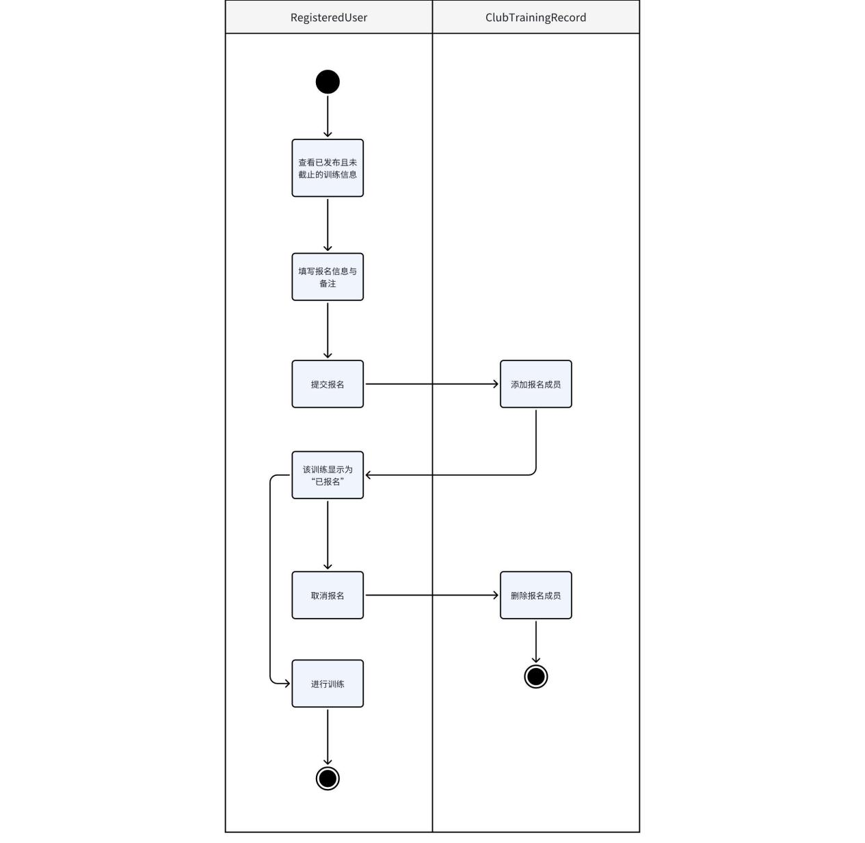

3.4.3 **比赛报名**

|  |  |
| --- | --- |
| **用例编号** | MC-02-1.0 |
| **用例提出人** | @殷培远 |
| **用例状态** | A |
| **用例优先级** | 高 |
| **用例说明** | 用户通过平台报名参加俱乐部组织的比赛 |
| **情景目标** | 使用户能够轻松查找和报名即将举行的比赛 |
| **前置条件：** | * 用户已注册并登录平台。 * 用户是俱乐部的注册成员。 |
| **基本事件流 ：** | 1. 登录平台:  * 用户登录到平台。  1. 导航到比赛报名:  * 用户在平台主界面选择“比赛报名”功能。 * 系统显示即将举行的比赛列表。  1. 选择并报名比赛:  * 用户浏览比赛列表，选择感兴趣的比赛。 * 用户点击所选比赛，查看详细信息。 * 用户点击“报名”按钮，提交报名请求。 * 系统确认报名，发送报名成功通知。 |
| **异常处理** | * 比赛报名已关闭: 如果选择的比赛报名已结束，系统提示用户，并推荐其他即将举行的比赛。 * 网络问题: 登录或报名过程中如遇网络问题，系统提示用户检查网络连接并重试。 |

3.4.3.1 **泳道图**

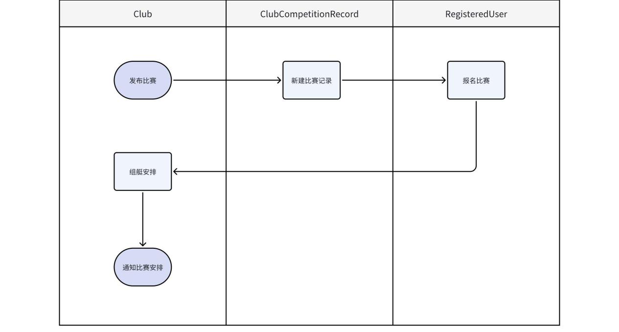

3.4.4 **查看俱乐部信息**

|  |  |
| --- | --- |
| **用例编号** | MC-03-1.0 |
| **用例提出人** | @殷培远 |
| **用例状态** | A |
| **用例优先级** | 高 |
| **用例说明** | 用户查看赛艇俱乐部的详细信息，包括成员列表和活动安排 |
| **情景目标** | 提供用户一个查看俱乐部所有相关信息的平台 |
| **前置条件：** | * 用户已注册并登录平台。 * 用户是俱乐部的成员。 |
| **基本事件流 ：** | 1. 登录平台:  * 用户登录到平台。  1. 查看俱乐部信息:  * 用户在平台主界面选择“俱乐部信息”功能。 * 系统展示俱乐部的概况、成员列表和即将举行的活动。 * 用户选择查看特定成员的详细资料和训练数据。 |
| **异常处理** | * 权限限制: 如果用户试图访问非公开信息，系统显示权限限制提示。 * 网络问题: 在查看信息过程中遇到网络问题时，系统提示用户检查网络连接并重试。 |

3.4.5 **查看俱乐部信息训练数据**

|  |  |
| --- | --- |
| **用例编号** | MC-03-1.0 |
| **用例提出人** | @殷培远 |
| **用例状态** | A |
| **用例优先级** | 高 |
| **用例说明** | 用户查看与俱乐部相关的训练活动的数据信息 |
| **情景目标** | 提供用户一个查看俱乐部所有训练数据信息的平台，并可以进行俱乐部之间的数据比较 |
| **前置条件：** | * 用户已注册并登录平台。 * 用户是俱乐部的成员。 |
| **基本事件流 ：** | 1. 登录平台:  * 用户登录到平台。  1. 查看训练信息:  * 用户在平台主界面选择“训练信息”功能。 * 系统显示俱乐部的训练日程、成员参与情况和训练内容。 * 用户选择查看特定训练活动的更详细的数据信息。 |
| **异常处理** | * 信息不可用或过时: 如果所查看的信息不可用或过时，系统提示用户并提供最新数据。 * 网络问题: 在查看信息过程中遇到网络问题时，系统提示用户检查网络连接并重试。 |

3.4.6 **分析类**

* 提取名词或名词词组：从用例描述中，找出所有可能是类的候选的名词或名词词组，如用户、俱乐部成员、训练平台、训练、比赛、登录界面、用户名、密码、训练列表、比赛列表、报名请求、系统通知、俱乐部信息、成员列表、活动安排、训练数据、训练日程、网络连接、权限限制提示、系统错误提示、训练内容、用户权限、训练参与情况。
* 选择具有实义的名词/名词词组：从候选的名词或名词词组中，筛选出那些具有实义的，可以作为类的名词或名词词组，如用户、俱乐部成员、训练平台、训练、比赛、用户名、密码、训练列表、比赛列表、报名请求、系统通知、俱乐部信息、成员列表、活动安排、训练数据、训练日程、训练内容、用户权限、训练参与情况

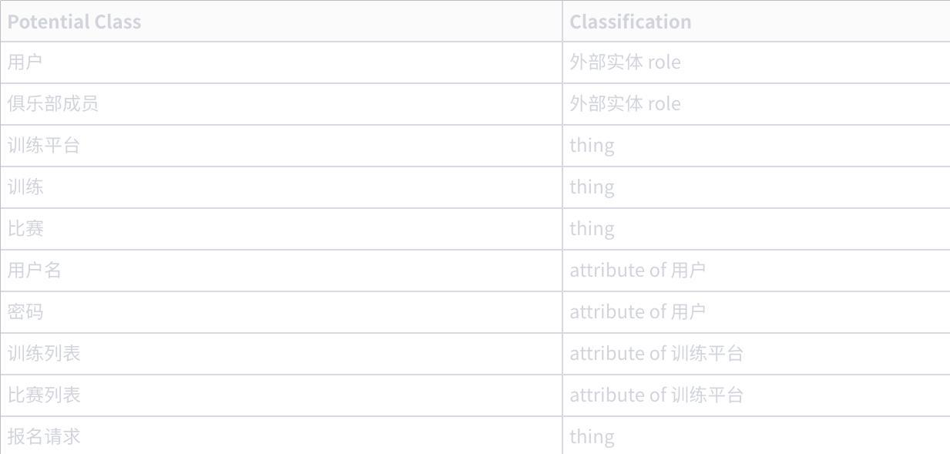

**点击图片可查看完整电子表格**

* 确定最终类：从名词表格中，确定哪些名词或名词词组可以作为最终的类，如下：

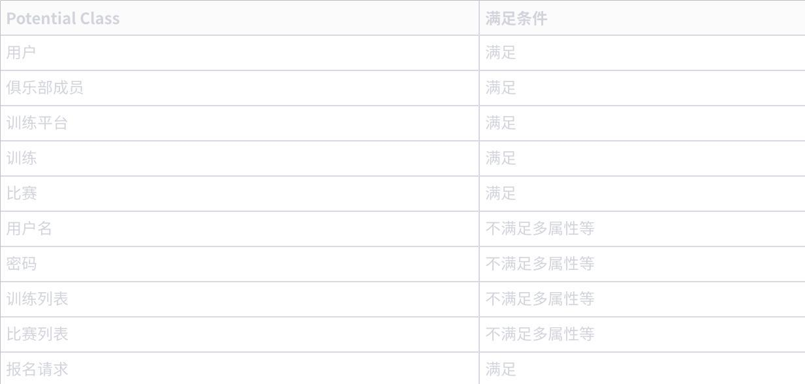

**点击图片可查看完整电子表格**

3.4.7 **状态图**

3.4.7.1 **ClubTrainingRecord、ClubCompetitionRecord 状态图**

|  |
| --- |
| **[图片下载失败]**  同步自文档: <https://vv272dg4i2n.feishu.cn/docx/Qt8PdPTebo6s47x08c5chKGFnwh#NsMedVneosdazmbVO6icyCnBnnf> |

3.5 **赛艇社区子系统（Moment）**

3.5.1 **类图**

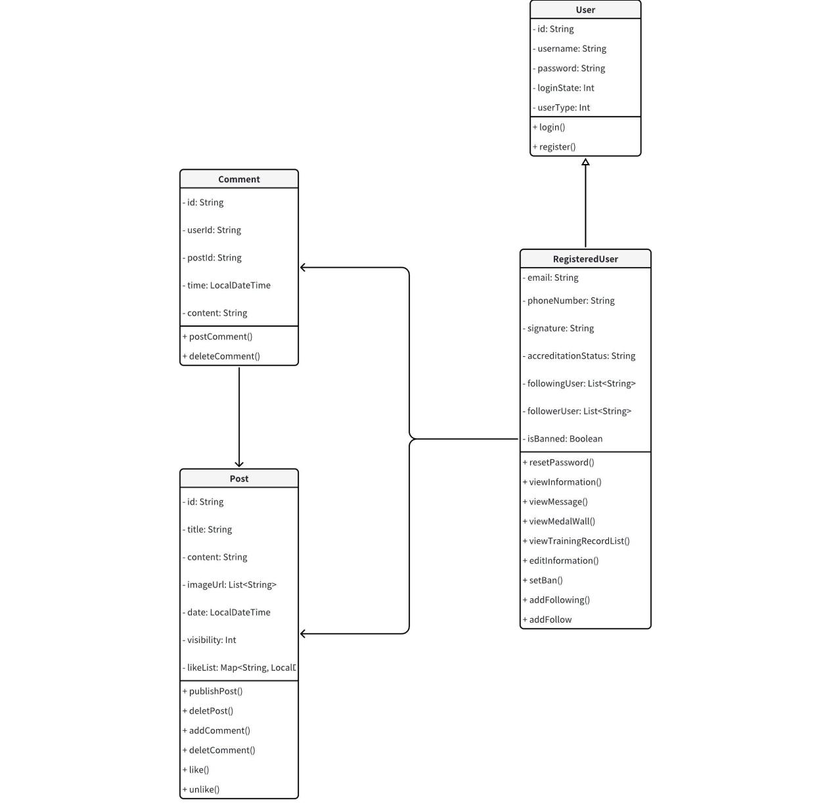

3.5.2 **发布帖子**

3.5.2.1 **泳道图**

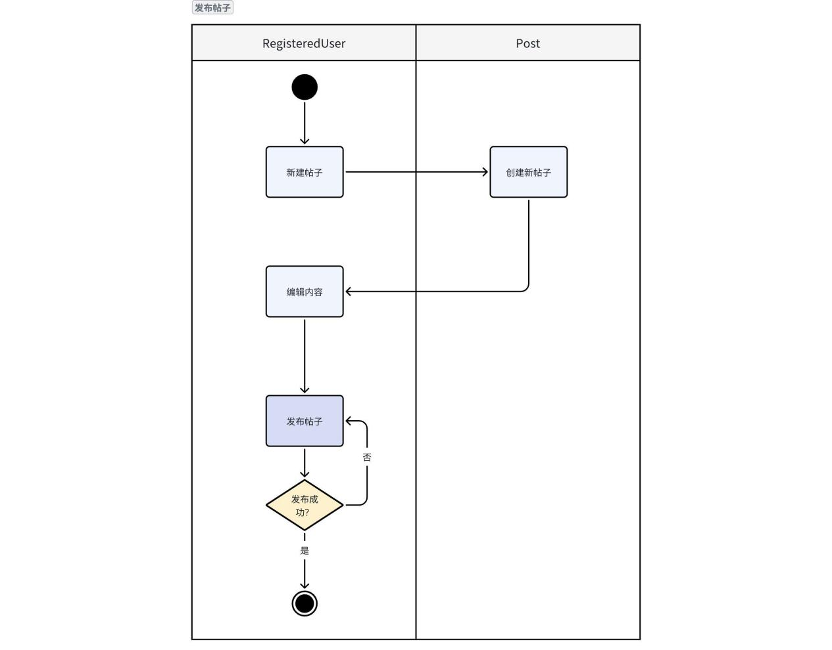

3.5.3 **管理帖子**

3.5.3.1 **泳道图**

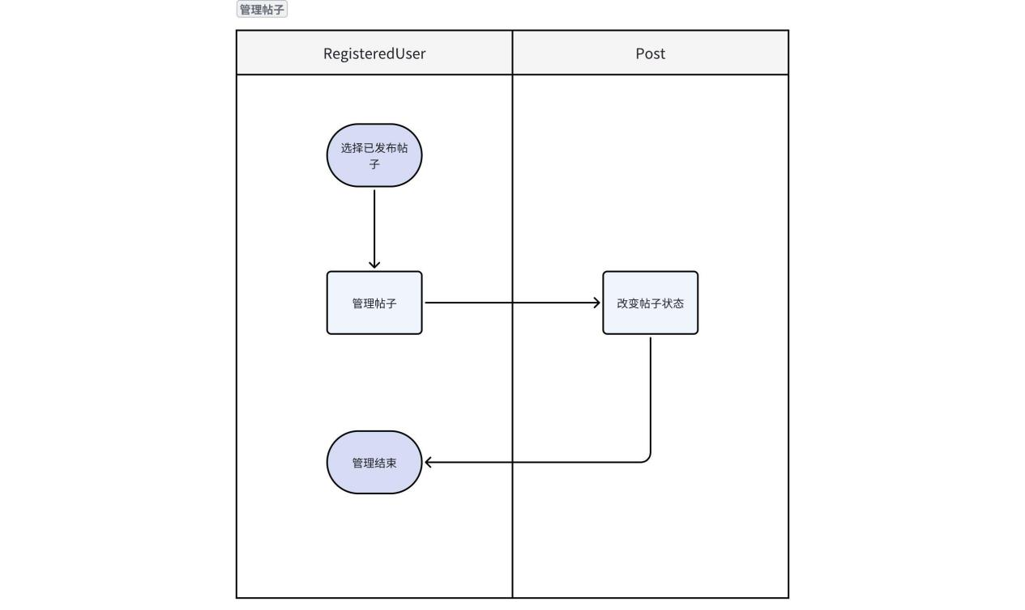

3.5.4 **浏览帖子**

3.5.4.1 **泳道图**

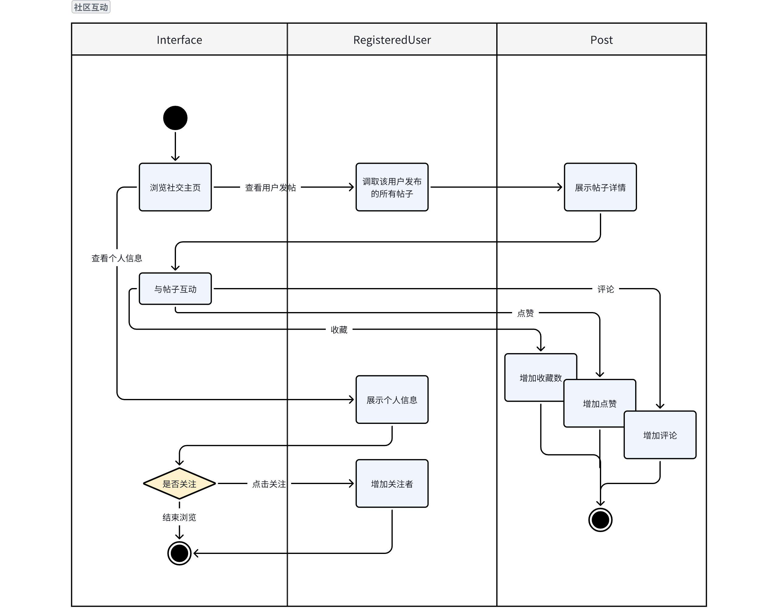

3.5.5  **搜索相关内容**

3.5.5.1 **泳道图**



3.5.6 **帖子互动**

3.5.6.1 **泳道图**



3.5.7 **查看社交主页**

3.5.7.1 **泳道图**



3.5.8 **关注用户**

3.5.8.1 **分析类**

1. 用户类（User）

* 属性：用户信息（如用户名、用户ID等）、关注列表
* 方法：关注其他用户、取消关注、查看关注列表

1. 社交主页类（UserProfile）

* 属性：用户的社交信息（如帖子、活动、个人简介等）
* 方法：展示社交主页信息

1. 关注按钮类（FollowButton）

* 属性：当前状态（例如是否已关注）
* 方法：触发关注或取消关注的动作

1. 关注管理系统类（FollowManagementSystem）

* 属性：存储用户关注关系的数据库信息
* 方法：处理关注和取消关注的请求，更新用户关注列表

1. 提示信息类（Notification）

* 属性：提示信息的内容和类型（例如成功、失败、重复关注等）
* 方法：显示相应的提示信息

3.5.8.2 **泳道图**



3.5.9 **状态图**

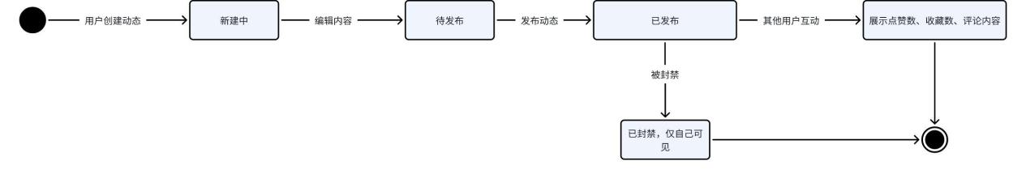

3.5.10 **分析过程**

* 提取名词或名词词组：从用例描述中，找出所有可能是类的候选的名词或名词词组，如用户、帖子、详细信息、社区平台、评论、点赞、分享、社交主页、用户头像、用户名、个人资料、发布按钮、搜索栏、关键字、搜索结果、网络连接
* 选择具有实义的名词/名词词组：从候选的名词或名词词组中，筛选出那些具有实义的，可以作为类的名词或名词词组，如用户、帖子、详细信息、评论、点赞、分享、个人资料、搜索结果、用户头像、用户名

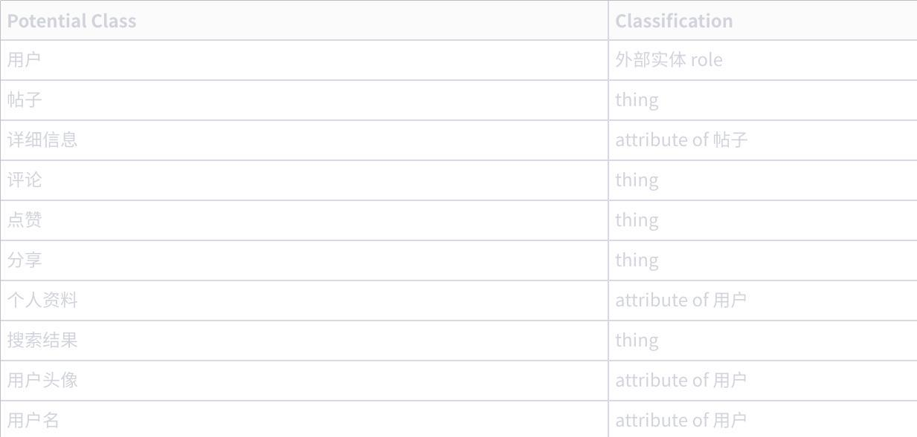

**点击图片可查看完整电子表格**

* 确定最终类：从名词表格中，确定哪些名词或名词词组可以作为最终的类，如下：

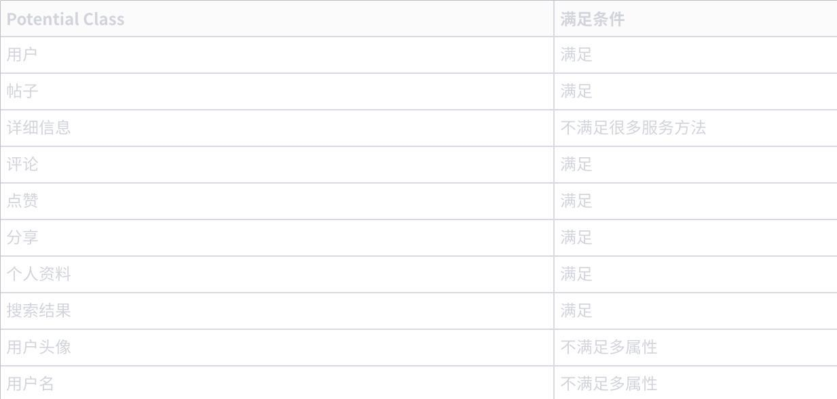

**点击图片可查看完整电子表格**

3.6 **中台俱乐部管理子系统（ClubManagement）**

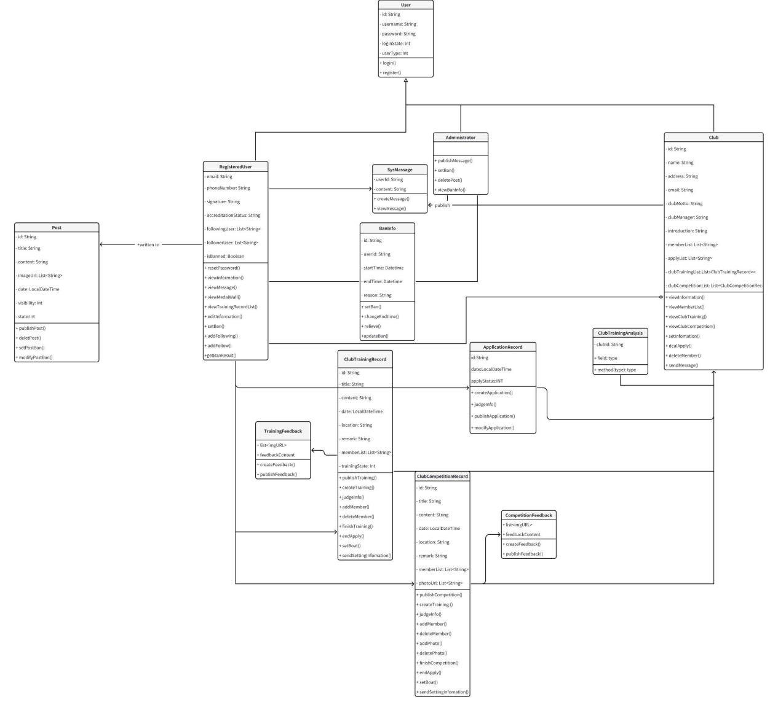

3.6.1 **发布训练/比赛**

3.6.1.1 **泳道图**

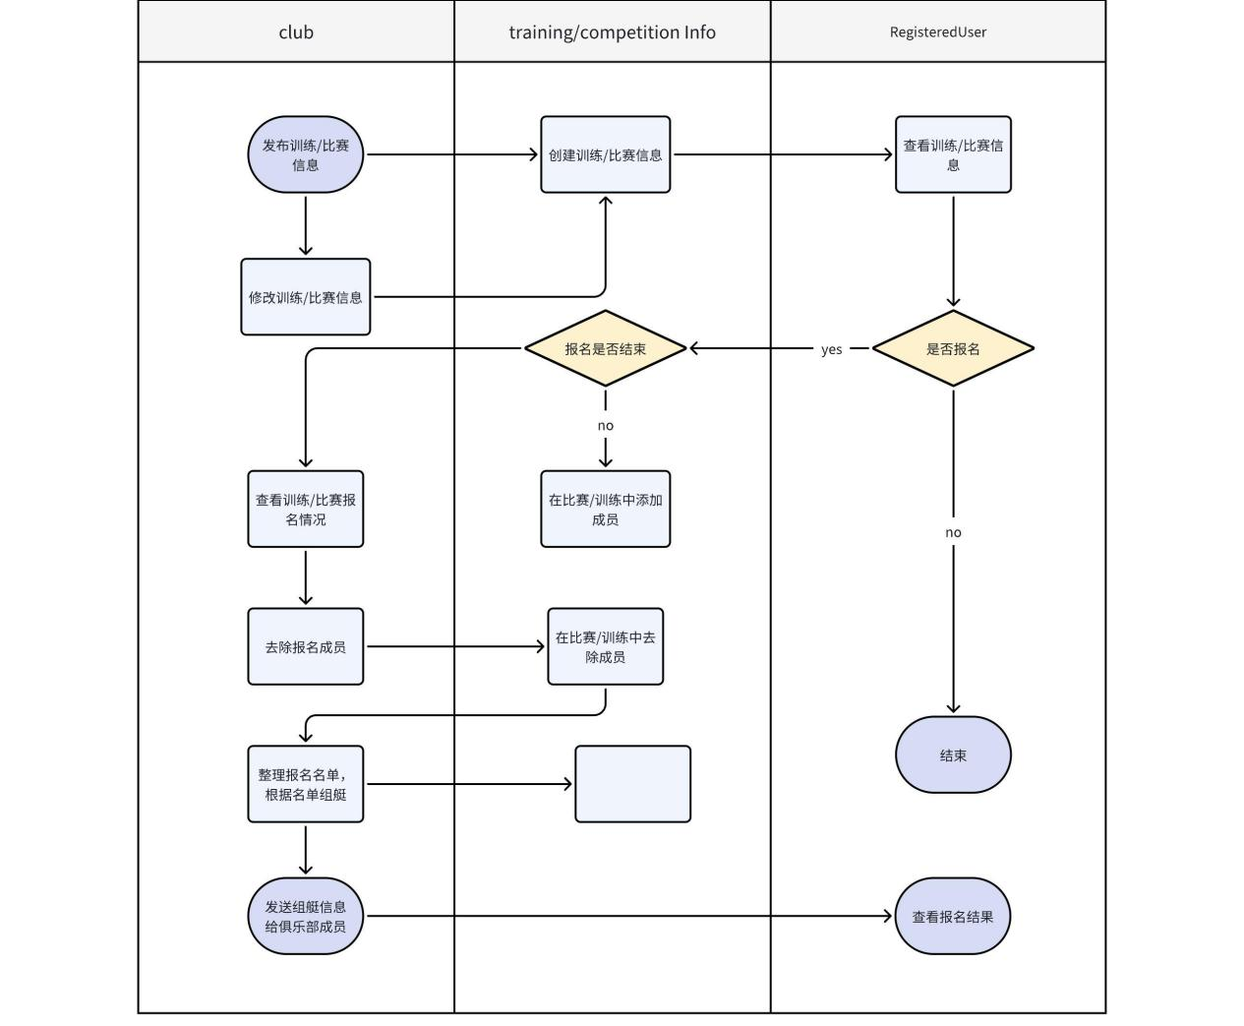

3.6.2 **查看训练/比赛**

3.6.2.1 **泳道图**

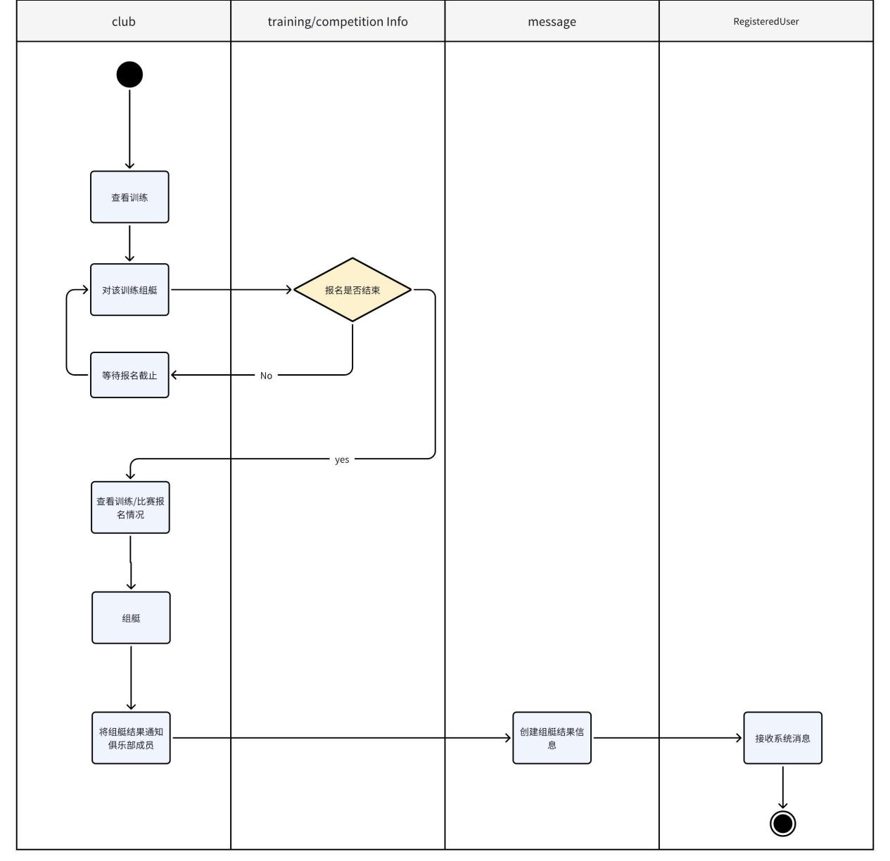

3.6.3 **训练/比赛组艇**

3.6.3.1 **泳道图**

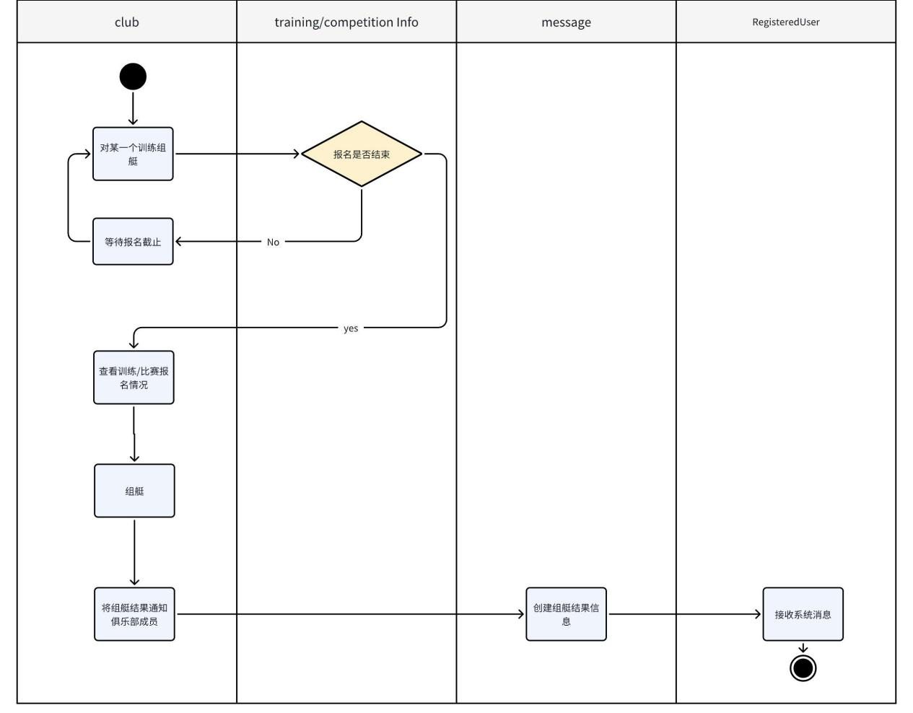

3.6.4 **成员管理**

3.6.4.1 **泳道图**

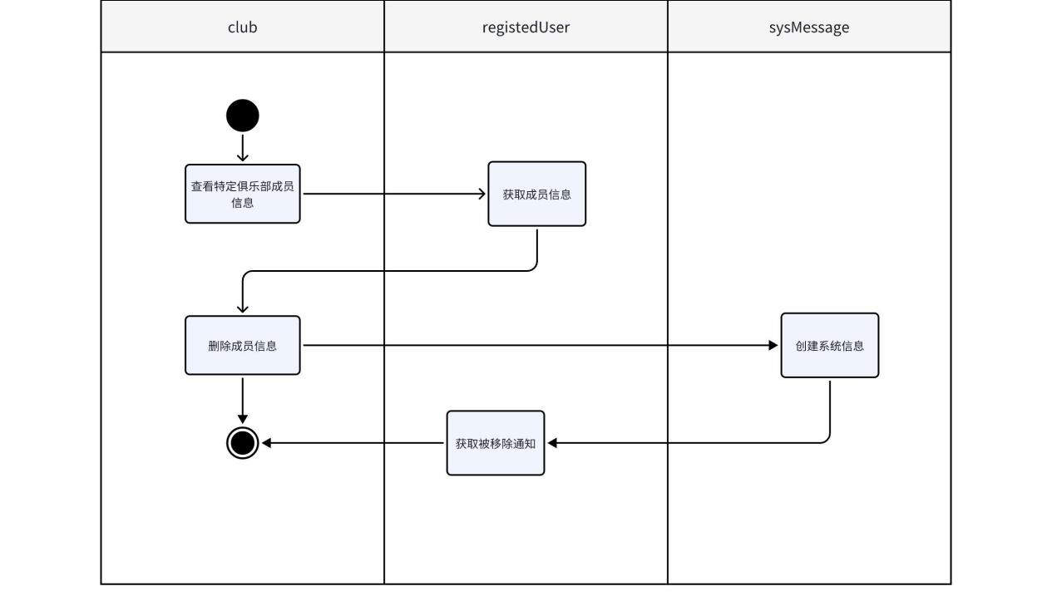

3.6.5 **成员审批**

3.6.5.1 **泳道图**

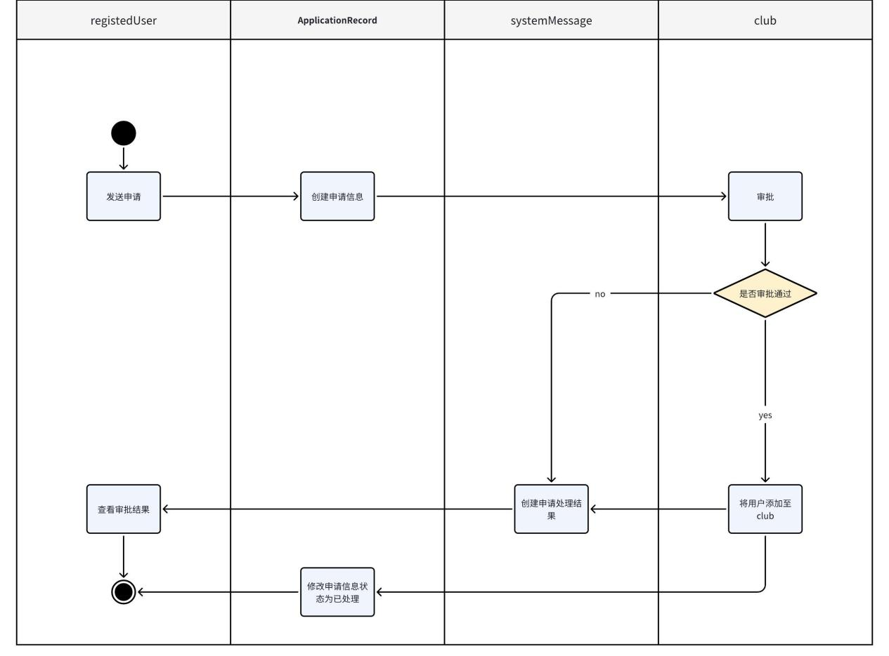

3.6.6 **训练/比赛反馈**

3.6.7 **状态图**

3.6.7.1 **ClubTraining/CompetitionRecord状态图**

|  |
| --- |
|  |

3.6.7.2 **ApplicationRecord状态图**

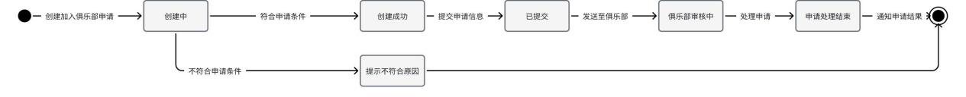

3.6.8 **类分析过程**

1. 提取名词/名词词组：

俱乐部、俱乐部管理员、俱乐部成员、训练、训练名称、训练时间、训练地点、备注、训练通知、训练信息、成员名单、成员信息、加入申请、审批用户、被审批用户、非成员用户、报名名单、组艇结果，训练反馈，比赛反馈

1. 具有实义的名词/名词词组：

俱乐部、俱乐部管理员、俱乐部成员、训练、训练名称、训练时间、训练地点、备注、训练通知、训练信息、成员名单、成员信息、加入申请、报名名单、组艇结果、非成员用户，训练反馈，比赛反馈

1. 潜在类

|  |  |  |
| --- | --- | --- |
| **点击图片可查看完整电子表格** | |  | | --- | | classification来源：   * **External Entity**外部实体——系统外 * **Things in Info Domain**属于信息域内的东西——系统内 * **Occurrences or Events**上下文中出现的事件——事情 * **Roles** 角色（因为Role Class加一些属性可能是系统中的关键信息——人 * **Organizational Units** 组织单元——组织 * **Places** 建立问题背景和系统的整体功能的地方——环境 * **Structures** 结构或用于定义一类对象或相关类的对象——结构 | |

1. 分析类：

|  |  |  |
| --- | --- | --- |
| **点击图片可查看完整电子表格** | |  | | --- | | 根据准则进行判断，下面的6种特征要全部满足或几乎全部满足。对问题的不同陈述可能导致做出“接受或拒绝”的不同决定。因此这个环节是很主观的！但也需要主观的判断。   1. **Retained Info** 需要保留存在数据库中的信息——持久信息 2. **Needed Service** 潜在类中有很多方法服务——服务（方法） 3. **Multiple Attributes** 潜在类应该有多个属性→低耦合——多属性 4. **Common Attributes** 潜在类有通用属性（泛化，父子关系，基础关系）——通用属性 5. **Common Operations** 潜在类有通用方法——通用方法 6. **Essential Requirements** 潜在类(外部实体，必须的生成和消费信息）几乎总是在需求模型中被定义为类(?)——需求相关 | |

3.7 **中台用户管理子系统**

3.7.1 **用户查找**

3.7.2 **用户封禁**

3.7.2.1 **泳道图**

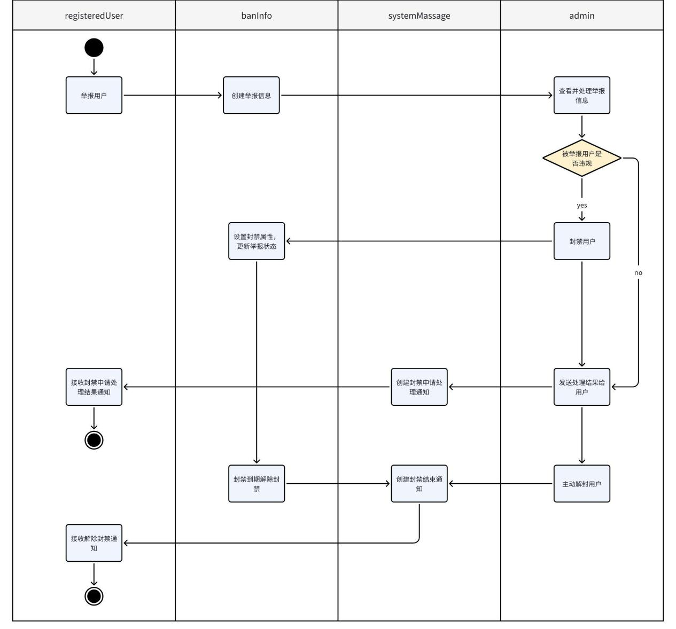

3.7.3 **系统通知**

3.7.3.1 **泳道图**

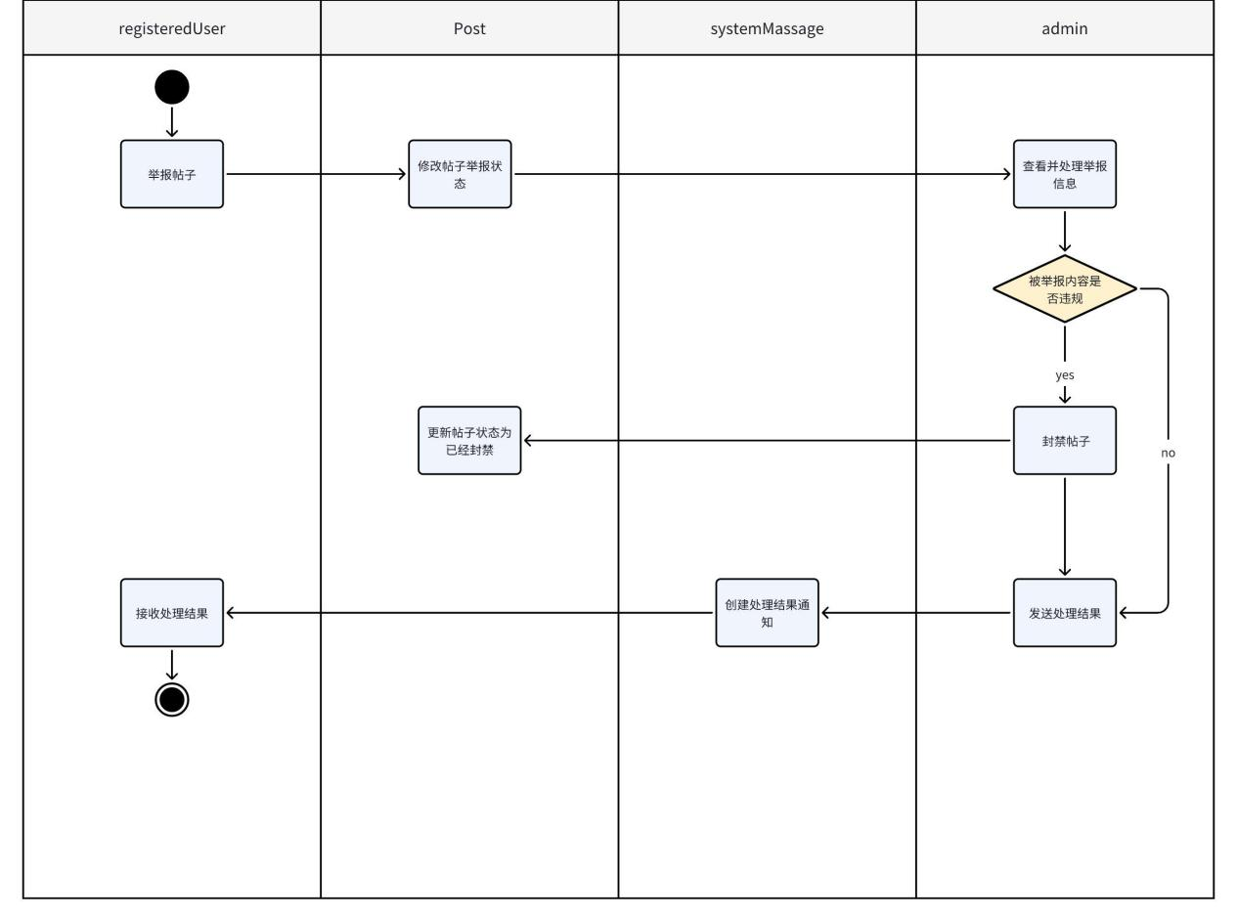

3.7.4 **状态图**

3.7.4.1 **BanInfo状态图**

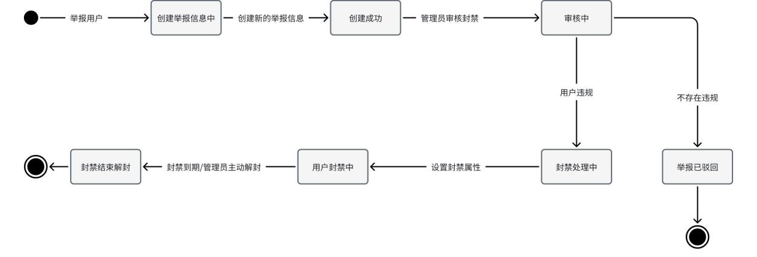

3.7.5 **类分析过程**

* 提取名词或名词词组：从用例描述中，找出所有可能是类的候选的名词或名词词组，如用户，开发者，系统，密码，邮箱，ID, 身份验证，关键字，匹配度，用户名，关键字，用户列表，用户信息，违规行为，封禁请求，封禁信息，封禁原因，封禁时长，用户状态，系统消息，消息接收者，特定分组，消息内容，发送时间，文本，发送状态等。
* 选择具有实义的名词/名词词组：从候选的名词或名词词组中，筛选出那些具有实义的，可以作为类的名词或名词词组，如用户，开发者，邮箱，用户名，关键字，用户信息，封禁信息，封禁原因，封禁时长，用户状态，系统消息，消息接收者，消息内容，发送时间，发送状态等。

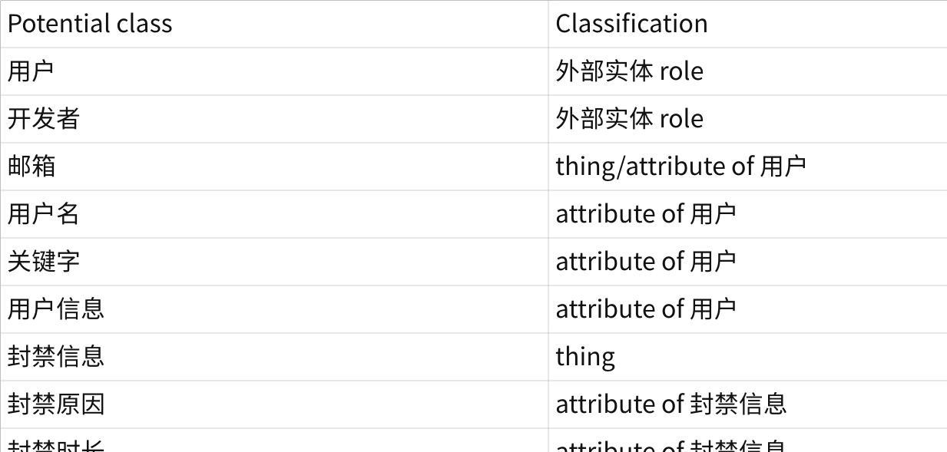

**点击图片可查看完整电子表格**

* 确定最终类：从名词表格中，确定哪些名词或名词词组可以作为最终的类，如下：

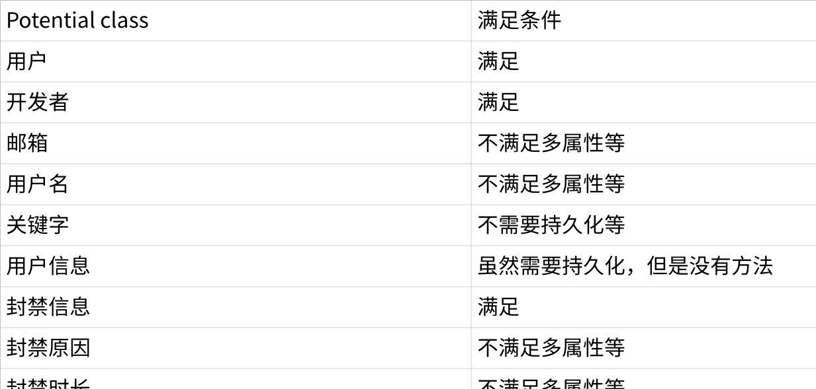

**点击图片可查看完整电子表格**

3.8 **中台社区管理子系统**

3.8.1 **处理帖子举报信息**

3.8.1.1 **泳道图**

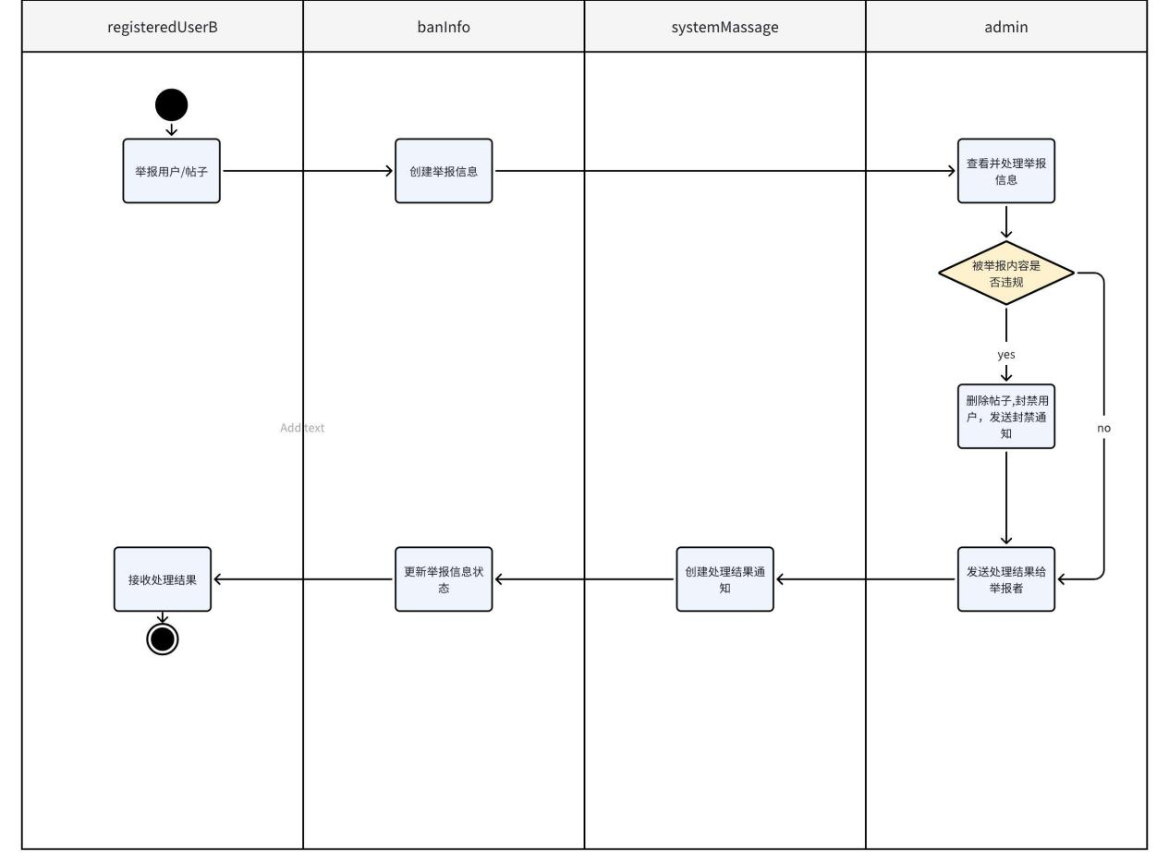

3.8.2 **状态图**

3.8.2.1 **举报帖子状态图**

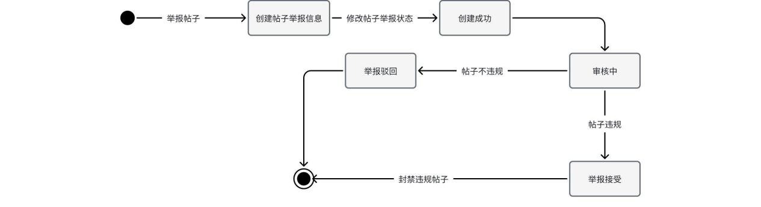

3.8.3 **类分析过程**

* 提取名词或名词词组：从用例描述中，找出所有可能是类的候选的名词或名词词组，如开发者，系统，用户，举报信息，举报编号，举报类型，举报时间，举报者，被举报的帖子，帖子编号，帖子内容，帖主，处理结果，备注信息，处理时间，处理状态等。
* 选择具有实义的名词/名词词组：从候选的名词或名词词组中，筛选出那些具有实义的，可以作为类的名词或名词词组，如开发者，用户，举报信息，被举报的帖子，帖子内容，处理结果，备注信息等。
* 记录下名词表格：将选择的名词或名词词组，按照分类，记录在一个表格中，如下：

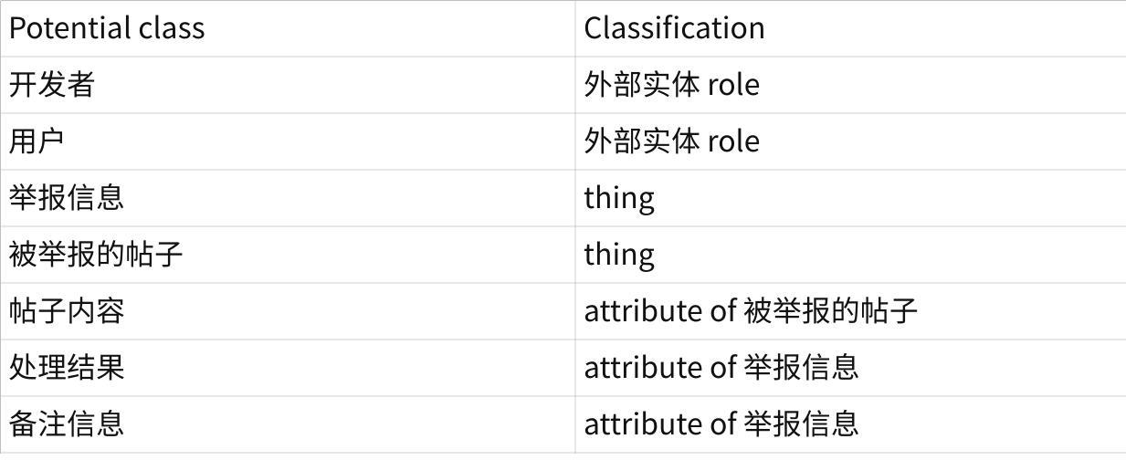

**点击图片可查看完整电子表格**

* 确定最终类：从名词表格中，确定哪些名词或名词词组可以作为最终的类，如下：

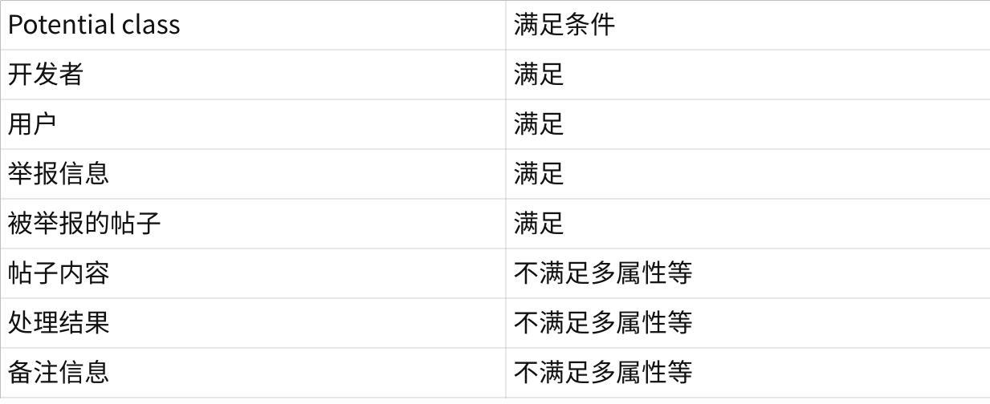

**点击图片可查看完整电子表格**

4. **非功能需求**

4.1 **性能要求**

4.1.1 **精度**

* 该软件初步设定对数据的输入输出精度的要求是小数点后3位；
* 该软件初步设定对数据的传输精度要求为小数点后3位；
* 计算的精确性要求是小数点后7位。

4.2 **数据管理能力**

* 数据存储：应能高效存储大量数据，同时保持数据的完整性和一致性。
* 数据访问：支持快速检索和更新数据，确保良好的用户体验。
* 备份与恢复：定期备份数据，以防数据丢失；提供快速有效的数据恢复机制。

4.3 **安全及保密性要求**

* 用户身份验证：通过强密码策略和多因素认证来确保账户安全。
* 数据加密：对敏感数据进行加密处理，包括传输中和存储时的数据。
* 访问控制：实现基于角色的访问控制，确保用户只能访问其权限范围内的数据和功能。

4.4 **灵活性要求**

* 用户界面自定义：允许用户根据个人偏好自定义界面布局和功能。
* 功能模块化：设计软件时采用模块化方法，以便于未来的扩展和维护。
* 兼容性：确保软件能够适应不同硬件和软件环境的变化。

5. **运行环境规定**

5.1 **设备**

软件为移动应用，参考硬件设备为：

1. SOC型号：Snapdragon 8+ Gen1/A11+
2. 内存容量：12GB LPDDR5 6400Mbps
3. 外存容量：512GB
4. 摄像头：1280x720（分辨率）

5.2 **支持软件**

1. 操作系统平台：Android、IOS
2. 数据库系统平台：MySQL
3. 网络和硬件设备平台：无特殊网络需求

5.3 **接口**

1. Concept2统一接口：调用Concept2划船器的API，获取用户实时训练数据。
2. 姿态识别算法接口 ：姿态识别训练需要调用姿态识别算法的接口，用于分析用户上传的训练视频。
3. 中台与客户端接口：本项目中客户端和中台为两个分离的系统，需要调用彼此的接口实现相应的功能。

5.4 **控制**

* 用户权限管理：提供详细的权限管理系统，允许管理员精确控制用户的访问权限。
* 审计日志：记录关键操作的审计日志，用于监控和问题排查。

5.5 **需求跟踪**

* 使用需求管理工具记录和追踪所有需求变更。
* 定期评估需求的实现情况，确保与用户需求和软件目标保持一致。